**Báo cáo**

**XÂY DỰNG WEBSITE BÁN QUẦN ÁO NỮ ĐẶNG THU STORE**

***<Thêm thông tin mục Lời cảm ơn>***

**LỜI CẢM ƠN**

Qua một thời gian tìm hiểu và thực hiện đến nay đề tài “**Xây dựng website bán quần áo nữ Đặng Thu Store**” đã hoàn thành. Trong suốt quá trình thực hiện đề tài, em đã nhận được rất nhiều sự giúp đỡ nhiệt tình của thầy cô và các bạn.

Em xin chân thành cảm ơn các thầy cô đã trang bị những kiến thức quý báu cho em trong suốt quá trình học tập tại trường Đại Học *<tên_trường>* . Đặc biệt là các thầy các cô trong Khoa Công nghệ thông tin đã tận tình giảng dạy, chỉ bảo, trang bị cho em những kiến thức cần thiết nhất trong suốt quá trình học tập và nghiên cứu tại khoa, thầy cô đã tạo điều kiện thuận lợi giúp em thực hiện đề tài này.

Em xin cảm ơn giảng viên hướng dẫn – *<thầy/cô hướng dẫn>* đã tận tình hướng dẫn, chỉ bảo và giúp đỡ em trong suốt thời gian qua. Nhờ vào sự giúp đỡ chỉ bảo của cô mà em đã hoàn thành đồ án.

Mặc dù em đã cố gắng nỗ lực hết mình để thực hiện để tài nhưng em không thể tránh khỏi thiếu sót, kính mong sự đóng góp và hướng dẫn của các thầy cô.

***Em xin chân thành cảm ơn!***

**MỤC LỤC**

**CHƯƠNG 1: TỔNG QUAN:** 1

**1.1.** **Lý do chọn đề tài:** 1

**1.2.** **Giới hạn và phạm vi của đề tài:** 1

**1.3.** **Kết quả dự kiến đạt được:** 1

**1.4.** **Ý nghĩa của đề tài:** 2

**1.5.** **Bố cục của đồ án:** 2

**CHƯƠNG 2: KHẢO SÁT THỰC TRẠNG:** 4

**2.1. Khảo sát thực trạng:** 4

**2.2. Yêu cầu của đề tài:** 5

**CHƯƠNG 3: KIẾN THỨC NỀN TẢNG:** 6

**3.1. Cơ sở lý thuyết:** 6

*3.1.1. Phân tích và thiết kế hệ thống:* 6

*3.1.2. Ngôn ngữ HTML và CSS:* 7

*3.1.3. Ngôn ngữ lập trình JavaScript:* 8

*3.1.4. Ngôn ngữ lập trình PHP:* 10

*3.1.5. Hệ quản trị cơ sở dữ liệu:* 11

**3.2. Công cụ sử dụng:** 12

*3.2.1. Phần mềm trực tuyến Draw.io:* 12

*3.2.2. Thư viện Jquery:* 12

*3.2.3. Framework Laravel:* 13

*3.2.4. MySQL:* 15

**CHƯƠNG 4: PHÂN TÍCH VÀ THIẾT KẾ HỆ THỐNG:** 18

**4.1. UseCase hệ thống:** 18

*4.1.1. Các tác nhân hệ thống:* 18

*4.1.2. UseCase tổng quát:* 19

*4.1.3. Đặc tả UseCase của tác nhân KHACHHANG:* 20

*4.1.4. Đặc tả UseCase của tác nhân QUANTRIVIEN:* 26

**4.2. Biểu đồ hoạt động hệ thống:** 34

**4.3. Thiết kế cơ sở dữ liệu:** 44

*4.3.1. Xác định các bảng thực thể:* 44

*4.3.2. Quan hệ của các thực thể trong cơ sở dữ liệu:* 52

**CHƯƠNG 5: GIAO DIỆN HỆ THỐNG:** 53

**5.1.** **Giao diện trang chủ:** 53

**5.2.** **Giao diện các trang quản lý:** 54

**5.3.** **Giao diện người dùng:** 61

**CHƯƠNG 6: TỔNG KẾT:** 63

**6.1. Tổng kết:** 63

**6.2. Hướng phát triển:** 63

**TÀI LIỆU THAM KHẢO** 64

**DANH MỤC HÌNH**

*Hình 3.1. Minh họa UML* 6

*Hình 3.2. Lợi ích của việc sử dụng CSS trong trang web HTML* 8

*Hình 3.4. Quá trình phối hợp hoạt động của MySQL và PHP* 15

*Hình 4.1. Các tác nhân của hệ thống* 16

*Hình 4.2. UseCase tổng quát* 17

*Hình 4.3. UseCase của tác nhân KHACHHANG* 18

*Hình 4.4. UseCase của tác nhân QUANTRIVIEN* 23

*Hình 4.5. Biểu đồ hoạt động Đăng ký* 29

*Hình 4.6. Biểu đồ hoạt động Đăng nhập* 30

*Hình 4.7. Biểu đồ hoạt động Đăng xuất* 31

*Hình 4.8. Biểu đồ hoạt động Tìm kiếm sản phẩm* 31

*Hình 4.9. Biểu đồ hoạt động Thêm sản phẩm vào giỏ hàng* 32

*Hình 4.10. Biểu đồ hoạt động Đặt hàng* 33

*Hình 4.11. Biểu đồ hoạt động Xóa giỏ hàng* 34

*Hình 4.12. Biểu đồ hoạt động Bình luận & đánh giá sản phẩm* 35

*Hình 4.13. Biểu đồ hoạt động Cập nhật thông tin cá nhân* 36

*Hình 4.14. Biểu đồ hoạt động Hủy đơn hàng* 37

*Hình 4.15. Biểu đồ hoạt động Xóa bài đánh giá* 38

*Hình 4.16. Bảng admins* 39

*Hình 4.17. Bảng categories* 39

*Hình 4.18. Bảng supplieres* 40

*Hình 4.19. Bảng products* 40

*Hình 4.20. Bảng attributes* 41

*Hình 4.21. Bảng products_attributes* 41

*Hình 4.22. Bảng orders* 41

*Hình 4.23. Bảng product_images* 42

*Hình 4.24. Bảng users* 42

*Hình 4.25. Bảng pay_histories* 43

*Hình 4.26. Bảng transactions* 43

*Hình 4.27. Bảng comments* 44

*Hình 4.28. Bảng menu* 44

*Hình 4.29. Bảng articles* 45

*Hình 4.30. Bảng slide* 45

*Hình 4.31. Bảng roles* 46

*Hình 4.32. Bảng permissions* 46

*Hình 4.33. Bảng role_has_permissions* 46

*Hình 4.44 Quan hệ của các thực thể trong cơ sở dữ liệu* 47

*Hình 5.1. Giao diện trang chủ quản lý* 48

*Hình 5.2. Giao diện trang chủ người dùng* 48

*Hình 5.3. Giao diện quản lý trang Thuộc tính* 49

*Hình 5.4. Giao diện quản lý trang Danh mục* 49

*Hình 5.5. Giao diện quản lý trang Sản phẩm* 50

*Hình 5.6. Giao diện quản lý trang Đánh giá sản phẩm* 50

*Hình 5.7. Giao diện quản lý trang Menu* 51

*Hình 5.8. Giao diện quản lý trang Bài viết* 51

*Hình 5.9. Giao diện quản lý trang Nhà cung cấp* 52

*Hình 5.10. Giao diện quản lý trang Thành viên* 52

*Hình 5.11. Giao diện quản lý trang Đơn hàng* 53

*Hình 5.12. Giao diện form Xem chi tiết đơn hàng* 53

*Hình 5.13. Giao diện quản lý trang Nhóm quyền* 54

*Hình 5.14. Giao diện quản lý trang Quyền* 54

*Hình 5.15. Giao diện quản lý trang Tài khoản admin* 55

*Hình 5.16. Giao diện quản lý trang Slide* 55

*Hình 5.17. Giao diện quản lý Trang tĩnh* 56

*Hình 5.18. Giao diện trang chi tiết sản phẩm* 56

*Hình 5.19. Giao diện đánh giá sản phẩm* 57

*Hình 5.20. Giao diện giỏ hàng* 57

# **CHƯƠNG 1: TỔNG QUAN:**

* 1. **Lý do chọn đề tài:**

Ngày nay, xu hướng phát triển công nghiêp hóa – hiện đại hóa đất nước ngày càng được đẩy mạnh. Để có thể đáp ứng được khối công việc ngày càng gia tăng , đòi hỏi con người phải có phương pháp quản lý hợp lý giúp tiết kiệm thời gian và chi phí cũng như công sức lao động.

Thấy những khó khăn, hạn chế trong quản lý cửa hàng quần áo, việc xây dựng một website quản lý giúp người quản lý, chủ cửa hàng dễ dàng hơn trong việc quản lý mua bán quần áo và cung cấp các thông tin vận chuyển một cách nhanh chóng, truy xuất dữ liệu nhanh hơn, quản lý khách hàng hợp lý là điều vô cùng cần thiết.

Với đề tài “Xây dựng website bán quần áo nữ Đặng Thu Store” thì phần mềm giúp quản lý khách hàng, quản lý các sản phẩm quần áo, quản lý thông tin các đơn hàng và tài khoản một cách nhanh chóng, chính xác.

* 1. **Giới hạn và phạm vi của đề tài:**
* Xây dựng chương trình dựa trên ngôn ngữ lập trình PHP và cơ sở dữ liệu MySQL.
* Xây dựng chương trình tập trung vào các chức năng phân tích qua quá trình khảo sát thực trạng.
  1. **Kết quả dự kiến đạt được:**
* Hiểu về ngôn ngữ lập trình PHP và áp dụng xây dựng vào trang web.
* Biết cách phân tích và thiết kế một website bán hàng.
* Hoàn thành website bán quần áo nữ với các tính năng như:

*- Quản trị viên*: thực hiện các chức năng như quản trị hệ thống, quản lý sản phẩm, quản lý đơn hàng, quản lý danh sách khách hàng,... Để thực hiện chức năng này admin phải đăng nhập.

*- Khách hàng*: có thể thực hiện các chức năng như tìm kiếm sản phẩm, mua hàng và thanh toán, đăng ký hệ thống...

* 1. **Ý nghĩa của đề tài:**
* *Ý nghĩa khoa học:*

Vận dụng kiến thức đã học để xây dựng website bán quần áo nữ:

- Làm quen với những kiến thức cơ bản và nâng cao của ngôn ngữ lập trình PHP, cùng framework Laravel.

- Tìm hiểu và sử dụng hệ quản trị cơ sở dữ liệu MySQL.

- Nghiên cứu và phân tích thiết kế hệ thống theo khảo sát thực trạng.

- Xây dựng giao diện website.

* *Ý nghĩa thực tiễn:*

Website bán quần áo nữ Đặng Thu Store ra đời, giúp đáp ứng nhu cầu mua sắm của người dùng nhanh chóng và tiện lợi. Website giúp chủ cửa hàng, cũng như quản trị viên dễ dàng trong việc quản lý và lưu trữ các thông tin sản phẩm, khách hàng và đơn hàng…

Ngoài việc quản lý thông minh, nhanh gọn, website còn có giao diện thân thiện, dễ sử dụng… Từ đó, có thể thấy website mang lại rất nhiều lợi ích.

* 1. **Bố cục của đồ án:**
* *CHƯƠNG 1: TỔNG QUAN:*

Giới thiệu tổng quan về đề tài gồm lý do chọn đề tài, giới hạn và phạm vi đề tài nghiên cứu, kết quả dự kiến đạt được và ý nghĩa của đề tài đã lựa chọn.

* *CHƯƠNG 2: KHẢO SÁT THỰC TRẠNG:*

Khảo sát thực trạng chủ thể của đề tài và hệ thống phần mềm, từ đó đưa ra những yêu cầu mà hệ thống mới cần đáp ứng được.

* *CHƯƠNG 3: KIẾN THỨC NỀN TẢNG:*

Nêu những lý thuyết trọng tâm về đề tài: Giới thiệu cơ sở lý thuyết như ngôn ngữ thiết kế web HTML, CSS, ngôn ngữ lập trình JavaScript, PHP,… và một số công cụ hỗ trợ như thư viện Jquery, framework Laravel, MySQL,…

* *CHƯƠNG 4: PHÂN TÍCH VÀ THIẾT KẾ HỆ THỐNG:*

Phân tích và thiết kế toàn bộ hệ thống và mô hình xử lý, từ đố xây dựng cơ sở dữ liệu – lưu trữ dữ liệu của hệ thống, trình bày các mô hình phân tích.

* *CHƯƠNG 5: GIAO DIỆN HỆ THỐNG:*

Từ việc phân tích, thiết kế và tạo cơ sở dữ liệu, trình bày giao diện phần mềm triển khai.

* *CHƯƠNG 6: TỔNG KẾT:*

Kết luận chung về quá trình hoàn thành đề tài và nêu hướng phát triển trong tương lai.

* *TÀI LIỆU THAM KHẢO:*

Liệt kê các tài liệu mà đồ án tham khảo.

# **CHƯƠNG 2: KHẢO SÁT THỰC TRẠNG:**

**2.1. Khảo sát thực trạng:**

Cửa hàng kinh doanh về quần áo nữ, bên cạnh việc bán các sản phẩm ra thị trường, cửa hàng cũng cần phải lưu tâm đến các vấn đề khác như kiểm tra số lượng hàng tồn, phân loại sản phẩm, lưu các hóa đơn.... Đối với mỗi danh mục sản phẩm thì bao gồm nhiều sản phẩm khác nhau và mỗi một sản phẩm chỉ thuộc danh mục sản phẩm duy nhất. Đơn đặt hàng có thể có nhiều sản phẩm và sản phẩm có thể có trong nhiều đơn đặt hàng. Khách hàng đến mua tại cửa hàng có thể chọn lựa nhiều mặt hàng, nhân viên tư vấn khi khách hàng có nhu cầu tìm kiếm theo yêu cầu nào đó(như màu sắc, kích thước...) hay một sản phẩm cụ thể nào đó.

Dựa vào đó, mỗi lần khách hàng thanh toán hóa đơn mua hàng, căn cứ vào các loại mặt hàng hiện đang kinh doanh tại cửa hàng, chủ cửa hàng tiến hành kiểm tra số lượng hàng tồn, thanh toán hóa đơn và cần lưu lại những đơn mua hàng bao gồm: Số hóa đơn, ngày nhập, tên khách hàng, tổng tiền hóa đơn. Những thông tin chi tiết hóa đơn như: Số hóa đơn, số sản phẩm, số lượng và tiền phải trả để lưu trữ lại khi cần.

Sau đó, cửa hàng phải liên tục cập nhật lại thông tin cho sản phẩm để kiểm soát số lượng sản phẩm còn lại hoặc sản phẩm mới nhập thêm. Chủ cửa hàng sẽ dựa vào số sản phẩm, tên sản phẩm để tìm kiếm thông tin sản phẩm lúc cập nhật sản phẩm, nếu là sản phẩm mới thì sẽ tạo mới loại sản phẩm này. Các danh mục sản phẩm gồm có: Số danh mục sản phẩm, tên danh mục sản phẩm, mô tả.

Bên cạnh việc lưu lại thông tin sản phẩm và đơn hàng của cửa hàng. Ta cũng cần lưu lại một số thông tin cần thiết của khách hàng và nhà cung cấp của cửa hàng như: Họ tên khách hàng/nhà cung cấp, số điện thoại, địa chỉ,... để tiện cho việc quản lý cửa hàng hiệu quả hơn. Với khách hàng mua hàng thường xuyên có thể có các ưu đãi hoặc được tặng thẻ vip, nên có thể lưu thêm các thông tin khác như ngày sinh,...

Ngoài ra, cung cấp email, số điện thoại... để khách hàng có thể liên hệ khi cần thiết( như phản hồi chất lượng sản phẩm, thông báo sản phẩm có vấn đề, yêu cầu đổi - trả,...). Cửa hàng cũng lưu lại nhưng thông tin đó, để kiểm kê kho, tiến hành đổi -trả với nhà cung cấp hay thông báo với nhà cung cấp về vấn đề sản phẩm, tính doanh thu của cửa hàng,...

**2.2. Yêu cầu của đề tài:**

* *Yêu cầu về chức năng:*
* Khách hàng: có các chức năng cơ bản của người mua hàng:
  + - Xem các sản phẩm và chi tiết sản phẩm.
    - Tìm kiếm sản phẩm theo từ khóa cần tìm.
    - Cập nhật giỏ hàng và đặt hàng.
    - Đăng ký hệ thống để nhận ưu đãi và lưu trữ thông tin cho những lần mua hàng sau đó.
    - Quản lý các bình luận, cũng như đơn hàng của mình.
* Quản trị viên: quản trị hệ thống:
  + - Quản lý thành viên và nhà cung cấp.
    - Quản lý danh mục và các sản phẩm.
    - Quản lý các bài đánh giá.
    - Quản lý các đơn mua hàng.
* Thiết lập quyền và giao diện hiển thị với các quyền tương ứng.
* *Yêu cầu về hệ thống:*
* Giao diện thân thiện, dễ nhìn, màu sắc không đối lập.
* Có khả năng cập nhật, thêm, xóa dễ dàng.
* Có khả năng tra và tìm kiếm nhanh chóng.
* Thông tin được cập nhật và chỉnh sửa thường xuyên.
* An toàn, bảo mật dữ liệu.

# **CHƯƠNG 3: KIẾN THỨC NỀN TẢNG:**

**3.1. Cơ sở lý thuyết:**

*3.1.1. Phân tích và thiết kế hệ thống:*

* *Định nghĩa:*

***Phân tích thiết kế hướng đối tượng(OOAD)*** là giai đọan phát triển một mô hình chính xác và súc tích của vấn đề, có thành phần là các đối tượng và khái niệm đời thực, dễ hiểu đối với người sử dụng.

* *UML:*

***UML(viết tắt của Unified Modeling Language)*** là ngôn ngữ mô hình hoá hợp nhất dùng để đặc tả, trực quan hóa và tư liệu hóa phần mềm hướng đối tượng, có phần chính bao gồm những ký hiệu hình học, được các phương pháp hướng đối tượng sử dụng để thể hiện và miêu tả các thiết kế của một hệ thống.

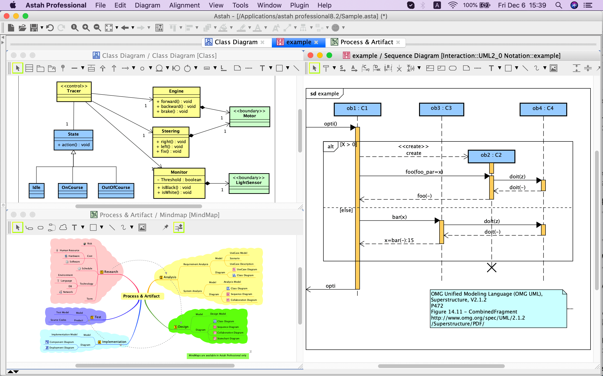

*Hình 3.1. Minh họa UML*

Cách xây dựng các mô hình UML phù hợp cho việc mô tả các hệ thống thông tin cả về cấu trúc cũng như hoạt động. Cách tiếp cận theo mô hình của UML giúp ích rất nhiều cho những người thiết kế và thực hiện hệ thống thông tin, cũng như người sử dụng nó.

UML tạo cái nhìn tổng quan và đầy đủ về hệ thống thông tin dự định triển khai, cách nhìn tổng quan này giúp nắm bắt trọn vẹn các yêu cầu của người dùng, phục vụ từ giai đoạn phân tích đến thiết kế, kiểm tra sản phaản ứng dụng công nghệ thông tin.

Các mô hình hướng đối tượng được lập cũng là cơ sở cho việc ứng dụng các chương trình tự động sinh mã trong các ngôn ngữ lập trình hướng đối tượng như C++, Java... Phương pháp mô hình này rất hữu ích trong lập trình hướng đối tượng, các mô hình sử dụng bao gồm Mô hình đối tượng(mô hình tĩnh) và mô hình động.

*3.1.2. Ngôn ngữ HTML và CSS:*

* *Định nghĩa HTML:*

***HTML(Hypertext Markup Language)*** là mã được dùng để xây dựng nên cấu trúc và nội dung của trang web. Ví dụ, nội dung có thể được cấu thành bởi một loạt các đoạn văn, một danh sách liệt kê, hoặc sử dụng những hình ảnh và bảng biểu...

* *Tính năng mới của HTML5:*

*-* Phần tử <small> dùng để chỉ hiển thị cỡ nhỏ, nó có thể được ký hiệu là trình bao bọc chính xác cho thông tin này.

- Việc sử dụng dấu ngoặc kép có thể phụ thuộc vào người dùng.

- Cho phép người dùng chỉnh sửa bất kỳ văn bản nào có trong phần tử, bao gồm cả phần tử con của nó.

- HTML5 loại bỏ hoàn toàn thuộc tích <type>.

- Cung cấp các đầu vào email cho phép hướng dẫn trình duyệt chỉ cho phép các chuỗi xác nhận địa chỉ email.

- Dễ dàng tạo thanh trượt với phạm vi đầu vào.

* *Định nghĩa CSS:*

***CSS (viết tắt của Cascading Style Sheets)*** dùng để miêu tả cách trình bày các tài liệu viết bằng ngôn ngữ HTML và XHTML. CSS được hiểu một cách mà chúng ra thêm các kiểu hiển thị (font chữ, kích thước, màu sắc,…) cho một tài liệu Web.

* *Lợi ích của CSS với một trang web HTML:*

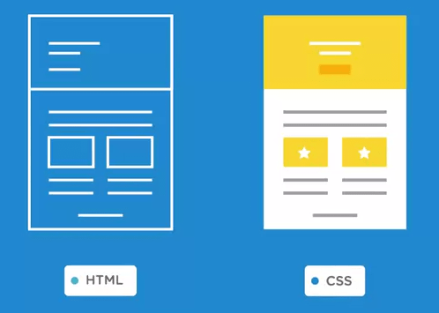

### *Hình 3.2. Lợi ích của việc sử dụng CSS trong trang web HTML*

CSS có tác dụng chính là:

- Hạn chế tối thiểu việc làm rối HTML của trang Web bằng các thẻ quy định kiểu dáng(chữ đậm, in nghiêng,...), giúp mã nguồn của trang Web trở nên gọn gàng hơn.

- Tách biệt nội dung trang Web và định dạng hiển thị, dễ dàng cho việc thay đổi.

- Tạo ra các kiểu dáng áp dụng được cho nhiều trang Web, tránh lặp lại việc định dạng cho các trang Web giống nhau.

*3.1.3. Ngôn ngữ lập trình JavaScript:*

* *Định nghĩa JavaScript:*

***JavaScript*** là một ngôn ngữ lập trình của HTML và ứng dụng Web. Nó là nhẹ và được sử dụng phổ biến nhất như là một phần của các trang web, mà sự thi hành của chúng cho phép Client-Side script tương tác với người sử dụng và tạo các trang web động. Nó là một ngôn ngữ chương trình thông dịch với các khả năng hướng đối tượng.

* *Ưu điểm của JavaScript:*

- Tiêt kiệm băng thông máy chủ:

Javascript sử dụng trong thiết kế website có thể giúp tiết kiệm băng thông máy máy chủ vô cùng tốt bởi chúng được chạy trực tiếp trên máy của người dùng.

Các dòng Script đều được thực thi trên trình duyệt người dùng để gia tăng hiệu suất, kéo dài tuổi thọ máy chủ và tiết kiệm diện tích băng thông.

- Linh hoạt vận hành, tương thích tốt:

Để thực thi, trình duyệt web chỉ cần tải file JavaScript về máy chủ từ một tên miền riêng biệt hoặc nhúng thẳng vào file HTML và chạy mà không cần tải thêm. Javascript có thể chạy được trên hầu hết các trình duyệt phổ biến hiện nay như Cốc Cốc, Chrome, Firefox, Safari...

Không những thế, hầu hết các trình duyệt web đều có tích hợp sẵn trình thông dịch ngôn ngữ JavaScript, đảm bảo người dùng có thể sử dụng ngay mà không mất công tải về trình duyệt, giảm tỷ lệ thực thi các chức năng của JavaScript. Điều này vô cùng tiện lợi cho người dùng khi không có mạng.

- Dễ dàng kiểm tra, xử lý vấn đề:

Với lợi thế có nhiều trình duyệt hỗ trợ nên việc kiểm tra và xử lý vấn đề dễ dàng hơn. Đa số các trình duyệt web hiện nay đều có cài sẵn các công cụ xử lý lỗi Javascript trong bảng điều khiển trình duyệt.

Javascript sở hữu cấu trúc dễ đọc với cácnguyên tắc rõ ràng nên việc xác định và gỡ lỗi trở nên đơn giản hơn nhiều.

- Nâng cao trải nghiệm người dùng:

Website sử dụng ngôn ngữ lập trình giúp thu hút người dùng bởi những tính năng hay ho, hình ảnh sinh động hấp dẫn, chức năng lướt và tương tác nhanh nhạy. Nhờ những tính năng đó, người dùng cảm thấy thoải mái, thích thú và tin dùng trang web hơn.

*3.1.4. Ngôn ngữ lập trình PHP:*

* *Định nghĩa PHP:*

***PHP(viết tắt là Hypertext Preprocessor)*** là một ngôn ngữ lập trình kịch bản hay một loại mã lệnh chủ yếu được dùng để phát triển các ứng dụng viết cho máy chủ, dùng cho các mục đích tổng quát. Rất thích hợp với các web và có thể nhúng vào trang HTML.

* *Ưu điểm của PHP:*

PHP không phải là ngôn ngữ script phía server duy nhất có sẵn. Tuy nhiên, nó lợi thế hơn các đối thủ cạnh tranh nếu chạy trang web WordPress. WordPress được xây dựng dựa trên việc sử dụng PHP. Vì vậy, sử dụng ngôn ngữ này giúp cải thiện đáng kể số lượng tùy chỉnh trên trang web. Còn một số lý do khác khiến PHP là ngôn ngữ script tuyệt vời để sử dụng:

- Dễ học: Có thể học dễ dàng vì nó có tài liệu tuyệt vời về các chức năng về ví dụ.

- Được sử dụng rộng rãi, phổ biến: Nó được sử dụng để tạo ra các loại nền tảng như thương mại điện tử, blogs, phương tiện truyền thông xã...

- Chi phí thấp: Nó là nguồn mở để có thể sử dụng miễn phí.

- Cộng đồng lớn: Nếu gặp phải những khó khăn nào đó, sẽ không phải là điều lo lắng vì có rất nhiều blog PHP trên Internet.

- Tích hợp với cơ sở dữ liệu: Ví dụ như MySQL, Oracle...

*3.1.5. Hệ quản trị cơ sở dữ liệu:*

* *Định nghĩa Cơ sở dữ liệu:*

***Cơ sở dữ liệu (Database)*** là một tập hợp các dữ liệu có tổ chức, thường được lưu trữ và truy cập điện tử từ hệ thống máy tính. Khi cơ sở dữ liệu phức tạp hơn, chúng thường được phát triển bằng cách sử dụng các kỹ thuật thiết kế và mô hình hóa chính thức.

* *Định nghĩa Hệ quản trị cơ sở dữ liệu:*

***Hệ quản trị cơ sở dữ liệu* (*Database Management System)***là hệ thống được thiết kế để quản lý một khối lượng dữ liệu nhất định một cách tự động và có trật tự. Các hành động quản lý bao gồm chỉnh sửa, xóa, lưu và tìm kiếm thông tin trong một nhóm dữ liệu nhất định.

* *Chức năng chính của Hệ quản trị cơ sở dữ liệu:*

- Cung cấp môi trường tạo lập cơ sở dữ liệu:

Hệ quản trị CSDL đóng vai trờ cung cấp cho người dùng một ngôn ngữ định nghĩa dữ liệu để mô tả, khai báo kiểu dữ liệu, các cấu trúc dữ liệu.

- Cung cấp cách cập nhật và khai thác dữ liệu:

Hệ quản trị CSDL cung cấp cho người dùng ngôn ngữ thao tác dữ liệu để diễn tả các yêu cầu, các thao tác cập nhật và khai thác cơ sở dữ liệu. Thao tác dữ liệu bao gồm: cập nhật (thêm, sửa, xóa) và khai thác (tìm kiếm, kết xuất dữ liệu).

- Cung cấp các công cụ kiểm soát, điều khiển các truy cập vào cở dữ liệu:

Đảm bảo việc thực hiện một số yêu cầu cơ bản của hệ quản trị CSDL. Bao gồm: Đảm bảo an ninh, phát hiện và ngăn chặn các truy cập bất hợp pháp; Duy trì tính nhất quán của dữ liệu; Tổ chức và điều khiển các truy cập; Khôi phục dữ liệu khi có sự cố.

**3.2. Công cụ sử dụng:**

*3.2.1. Phần mềm trực tuyến Draw.io:*

* *Giới thiệu phần mềm:*

***Draw.io*** là một ứng dụng vẽ biểu đồ miễn phí cho phép người dùng tạo và chia sẻ các sơ đồ trên trình duyệt web. Công cụ trực tuyến này hoạt động với G Suite / Google Drive và Dropbox. Cũng có thể làm việc trên sơ đồ ngoại tuyến và lưu trữ cục bộ bằng ứng dụng draw.io dành cho macOS, Window và Linux.

* *Một số tính năng chính:*

*-* Cung cấp giao diện trực quan với các tính năng kéo thả, các mẫu sơ đồ có thể tùy chỉnh và thư viện hình khối mở rộng.

- Tạo và chỉnh sửa một loạt các sơ đồ, biểu đồ bao gồm biểu đồ luồng, biểu đồ quy trình, sơ đồ tổ chức, ER, UML...

- Cho phép người dùng theo dõi và khôi phục các thay đổi, nhập và xuất các định dạng khác nhau.

*3.2.2. Thư viện Jquery:*

* *Giới thiệu Jquery:*

***JQuery*** là một thư viện được xây dựng trên Javascript. Chúng được tạo ra với mục đích hỗ trợ các lập trình viên giải quyết các khó khăn khi sử dụng Javascript. JQuery được tích hợp từ nhiều module chuyên biệt, bao gồm cả module hiệu ứng, đến module truy cấp selector.

* *Tính năng ưu việt:*

- Xử lý thao tác DOM: Công cụ này sẽ lựa chọn DOM để duyệt, chỉnh sửa nội dung bằng cách dùng các Selected mã nguồn mở.

- Hỗ trợ AJAX: Jquery đem lại khả năng tương tác tốt với máy chủ, cập nhật các nội dung một cách tự động cho các đoạn code viết bằng AJAX.

- Hỗ trợ tạo hiệu ứng động: Jquery giúp tạo các hiệu ứng động trên webdsite một cách nhanh chóng và dễ dàng.

- Xử lý sự kiện: Công cụ hỗ trợ tương tác giữa website với người truy cập dựa trên nguyên lý xử lý sự kiện nhưng không gây ảnh hưởng đến các mã HTML.

- Tương thích hầu hết trình duyệt, các nền tảng hiện đại: Jquery tương thích với gần như tất cả các trình duyệt từ Chrome, Android, Firefox, IOS…

*3.2.3. Framework Laravel:*

* *Định nghĩa Framework:*

***Framework***chính là một thư viện với các tài nguyên có sẵn cho từng lĩnh vực để lập trình viên sử dụng thay vì phải tự thiết kế. Với Framework, lập trình viên sẽ tìm hiểu và khai thác những tài nguyên đó, gắn kết chúng lại với nhau và hoàn chỉnh sản phẩm của mình.

* *Giới thiệu Framework Laravel:*

***Laravel*** là một PHP framework mã nguồn mở miễn phí, phát triển bởi Taylor Otwell và có mục tiêu hỗ trợ phát triển các ứng dụng web theo kiếm trúc model-view-controller (MVC).

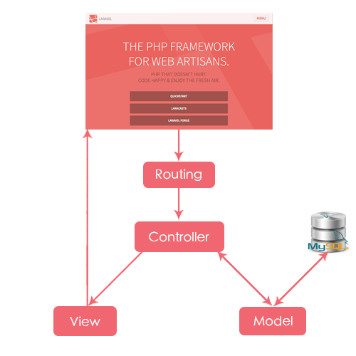

*Hình 3.3. Mô hình MVC trong Laravel*

* *Tính năng nổi bật của Laravel:*

- Tính năng xác thực:

Đây là tính năng không thể thiếu trong bất kì phần mềm, website nào hiện đại nào. Viết các hàm xác thực trong các framework khác có thể mất rất nhiều thời gian, nhưng với laravel thì chỉ cần chạy một lệnh đơn giản đã có thể tạo một hệ thống xác thực đầy đủ.

- Tính mô-đun:

Là khả năng một thành phần ứng dụng web có thể tách rời hay kết hợp. Có thể phân chia logic nghiệp vụ thành các mô-đun khác nhau, chúng đều làm việc cùng nhau để trang web hoạt động. Sử dụng cấu trúc này có thể phát triển các ứng dụng doanh nghiệp quy mô lớn dễ dàng.

- Tính năng bộ nhớ đệm:

Caching(bộ nhớ đệm) là một kỹ thuật lưu trữ dữ liệu trong một vị trí tạm thời, giúp lấy dữ liệu nhanh chóng khi cần, làm tăng hiệu suất trang web. Laravel gần như lưu tất cả dữ liệu từ thành phần View(trong mô hình MVC) đến routes(các tuyến).

- Tính năng định tuyến:

Routing(định tuyến) trong Laravel dễ hiểu, có thể tạo ứng dụng tĩnh dễ dàng. Có thể nhóm các routes, đặt tên cho chúng, áp dụng các bộ lọc và liên kết mô hình dữ liệu với chúng. Các routes có thể sử dụng để tạo các URL.

- Tính năng bảo mật:

Laravel lưu tất cả các mật khẩu dưới dạng hash(băm), thay vì mật khẩu text đơn giản giúp việc bảo mật nâng cao. Cung cấp bảo mật để chống lại các cuộc tấn công truy cấp cơ sở dữ liệu, an toàn khi xử lý dữ liệu người dùng cung cấp.

- Trình tạo truy vấn cơ sở dữ liệu:

Database Query Builder(trình tạo truy vấn cơ sở dữ liệu) của laravel cung cấp một các thuận tiện để tạo các truy vấn cơ sở dữ liệu. Có thể thực hiện các truy vấn phức tạp dễ dàng bằng join trong laravel.

*3.2.4. MySQL:*

* *Giới thiệu MySQL:*

***MySQL*** là một hệ thống quản trị cơ sở dữ liệu mã nguồn mở (Relational Database Management System, viết tắt là RDBMS) hoạt động theo mô hình client-server. MySQL là một trong số các phần mềm của RDBMS, nhưng thường được cho là môt vì độ quá phổ biến của nó.

* *Ưu điểm của MySQL:*

- Bảo mật cao: Không phải ngẫu nhiên mà MySQL có lượng người dùng lớn như hiện nay. Đầu tiên cần nhắc tới là khả năng bảo mật, chống hack cực tốt.

- Nhiều tính năng: MySQL hỗ trợ nhiều tính năng ưu việt vượt cả trực tiếp và gián tiếp

- Dễ sử dụng: Dễ dàng nắm bắt các kiến thức và khá đơn giản trong quá trình sử dụng, kể cả với người mới bắt đầu.

- Hoàn toàn miễn phí: MySQL là mã nguồn mở, vì vậy có thể sử dụng miễn phí. Tuy nhiên, có một số tính năng hỗ trợ vẫn cần trả phí.

- Tốc độ: Khả năng Request dữ liệu cực nhanh, điều này rất quan trọng trong lập trình web.

* *Quá trình phối hợp hoạt động của MySQL và PHP:*

Khi client(máy khách) yêu cầu lên server(máy chủ) cho phép tải một tập tin lên web, quá trình phối hợp hoạt động của MySQL và PHP được diễn ra như sau:

- Server sử dụng PHP để chuyển, tải tập tin lên.

- PHP thực hiện yêu cầu, sau đó truyền tín hiệu tới MySQL, yêu cầu MySQL lưu trữ tập tin.

- MySQL nhận và tiến hành yêu cầu của PHP gửi tới, và phản hồi cho PHP.

- PHP phản hồi với Server rằng MySQL đã chấp nhận yêu cầu và lệnh đã được gửi Server có thể in nội dung tập tin.

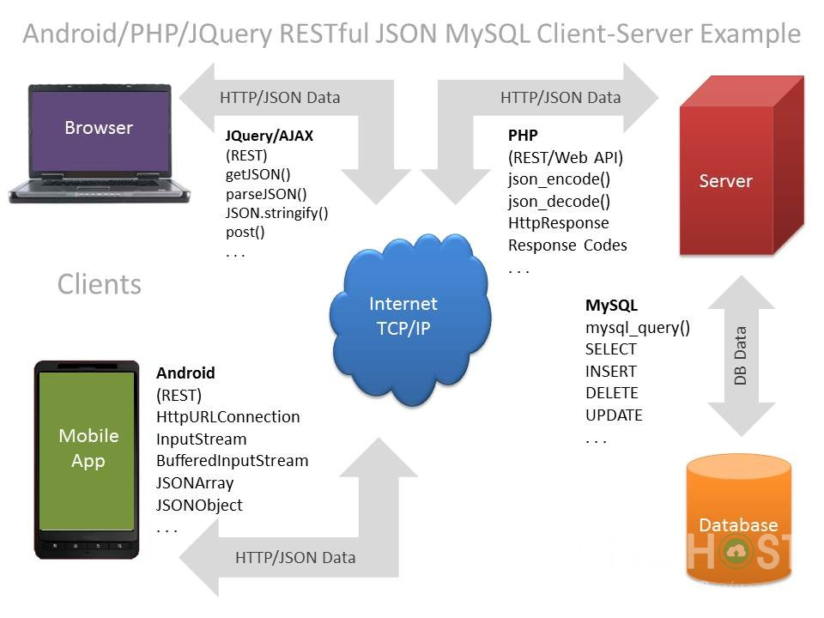

*Hình 3.4. Quá trình phối hợp hoạt động của MySQL và PHP*

# **CHƯƠNG 4: PHÂN TÍCH VÀ THIẾT KẾ HỆ THỐNG:**

**4.1. UseCase hệ thống:**

*4.1.1. Các tác nhân hệ thống:*

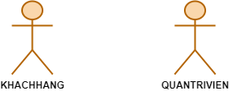

*Hình 4.1. Các tác nhân của hệ thống*

Xây dựng hệ thống với 2 tác nhân:

* Tác nhân KHACHHANG: Là người dùng hệ thống, thực hiện việc mua sắm quần áo nữ của cửa hàng, có thể đăng ký tài khoản và đăng nhập để thực hiện các chức năng mua hàng.
* Tác nhân QUANTRIVIEN: Là người quản trị hệ thống, có thể là chủ cửa hàng hay người quản lý, ứng với quyền quản lý cao nhất, quản lý toàn bộ hệ thống với các quyền như quản lý khách hàng, quản lý nhà cung cấp, quản lý sản phẩm, quản lý đơn hàng,…

*4.1.2. UseCase tổng quát:*

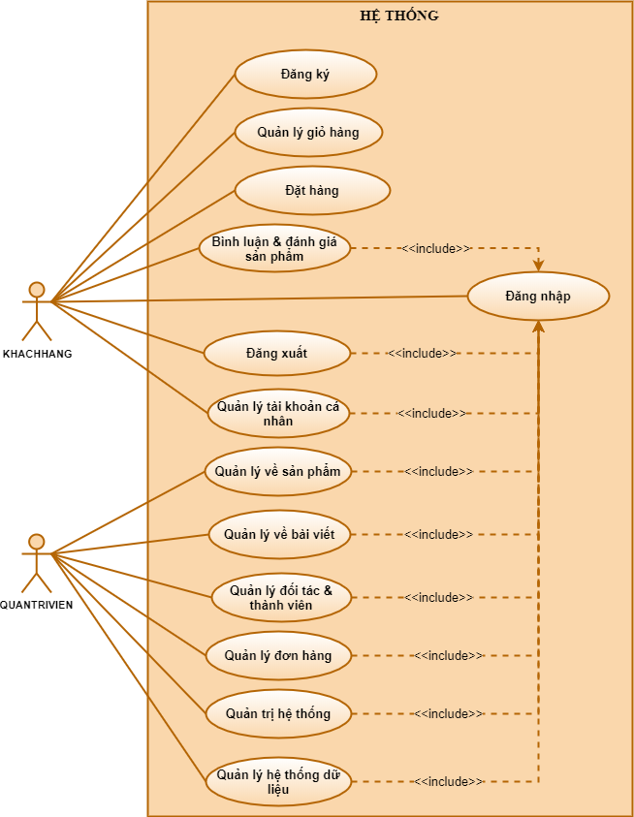

*Hình 4.2. UseCase tổng quát*

*4.1.3. Đặc tả UseCase của tác nhân KHACHHANG:*

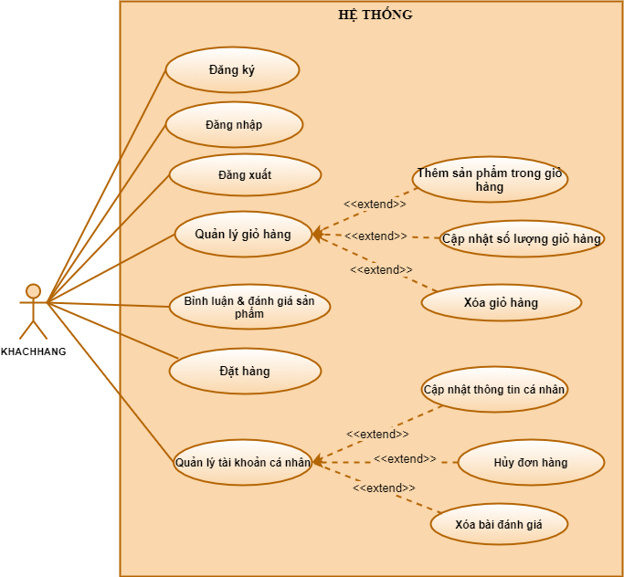

*Hình 4.3. UseCase của tác nhân KHACHHANG*

* *UseCase Đăng ký:*

- Mô tả: Dành cho các khách hàng vãng lai đăng ký làm thành viên để có thể mua hàng, và nhận nhiều ưu đãi vào những lần mua hàng sau.

- Đầu vào: Người dùng chọn chức năng đăng ký, và nhập đầy đủ các thông tin bắt buộc.

- Thực hiện: Kiểm tra các trường thông tin nhập vào, nếu đầy đủ và đúng kiểu dữ liệu, sẽ lưu thông tin vào cơ sở dữ liệu và thêm thông tin thành viên vào cơ sở dữ liệu.

- Đầu ra: Đưa ra thông báo đăng ký thành công, hoặc thất bại.

* *UseCase Đăng nhập:*

- Mô tả: Cho phép khách hàng là thành viên hoặc quản trị viên đăng nhập vào hệ thống.

- Đầu vào: Người dùng nhập vào thông tin tên tài khoản và mật khẩu, sau đó chọn đăng nhập.

- Thực hiện: Kiểm tra tên đăng nhập và mật khẩu có trùng khớp với thông tin trong CSDL. Kiểm tra quyền người dùng.

- Đầu ra: Nếu không đúng thông tin thì thông báo tài khoản không hợp lệ. Ngược lại, tùy theo quyền người dùng, hiển thị màn hình quản trị hoặc màn hình của thành viên trang web.

* *UseCase Đăng xuất:*

- Mô tả: Cho phép người dùng thoát khỏi hệ thống khi không sử dụng.

- Đầu vào: Người dùng chọn đăng xuất.

- Thực hiện: Hủy lưu thông tin đăng nhập.

- Đầu ra: Hiển thị trang chủ.

* *UseCase Quản lý giỏ hàng:*

- Mô tả: Cho phép người dùng xem lại, kiểm tra những sản phẩm mình đã thêm vào giỏ hàng và có thể thực hiện các hành động sửa hoặc xóa giỏ hàng.

- Đầu vào: Người dùng chọn giỏ hàng để theo dõi.

- Thực hiện:

* Người dùng chọn giỏ hàng.
* Hệ thống lấy dữ liệu giỏ hàng của người dùng.
* Hệ thống hiển thị chức năng người dùng có thể thực hiện: thêm, cập nhật, xóa:
* Nếu chọn “Thêm” thì sự kiện con “Thêm sản phẩm vào giỏ hàng” được thực hiện.
* Nếu chọn “Cập nhật” thì sự kiện con “Cập nhật số lượng giỏ hàng” được thực hiện.
* Nếu chọn “Xóa” thì sự kiện con “Xóa giỏ hàng” được thực hiện.

- Dòng sự kiện phụ:

* Thêm sản phẩm vào giỏ hàng:
* Người dùng chọn sản phẩm muốn thêm vào giỏ hàng.
* Chọn thêm vào giỏ hàng
* Hệ thống kiểm tra số lượng sản phẩm:
* Nếu còn hàng thì thực hiện bước tiếp theo.
* Nếu hết hàng thực hiện dòng sự kiện rẽ nhánh A1.
* Hiển thị thông báo thêm sản phẩm vào giỏ thành công.
* Hệ thống lưu thông tin sản phẩm trong giỏ.
* Cập nhật số lượng giỏ hàng:
* Người dùng chọn sản phẩm muốn cập nhật.
* Chọn số lượng mong muốn, và chọn cập nhật.
* Hệ thống kiểm tra số lượng:
* Nếu còn hàng thì thực hiện bước tiếp theo.
* Nếu hết hàng thực hiện dòng sự kiện rẽ nhánh A1.
* Hiển thị thông báo cập nhật thành công.
* Hệ thống lưu số lượng sản phẩm cập nhật.
* Xóa giỏ hàng:
* Người dùng chọn sản phẩm muốn xóa khỏi giỏ hàng.
* Chọn xóa.
* Hệ thống hiển thị thông báo xác nhận xóa bỏ:
* Nếu người dùng đồng ý thì hệ thống hiển thị danh sách sau khi đã được xóa.
* Nếu không đồng ý thì hệ thống hủy sự kiện.

- Ca sử dụng kết thúc.

- Dòng sự kiện rẽ nhánh A1:

* Hệ thống thông báo số lượng không hợp lệ hay hết hàng.
* Người dùng chọn lại số lượng.
* Quay lại bước 3 của dòng sự kiện chính, hoặc hủy bỏ thao tác, khi đó ca sử dụng kết thúc.

- Điều kiện đầu ra: Các thông tin về sản phẩm trong giỏ hàng được cập nhật.

* *UseCase Bình luận và đánh giá sản phẩm:*

- Mô tả: Cho phép các thành viên của hệ thống, sau khi mua hàng có thể bình luận, hoặc đánh giá cho sản phẩm mình đã dùng, để những người dùng khác tham khảo và lựa chọn mua.

- Đầu vào: Người dùng đã là thành viên của hệ thống, viết bình luận, hoặc chụp ảnh và đánh giá chất lượng sản phẩm, và chọn đăng nhận xét sản phẩm.

- Thực hiện: Lưu các bình luận và bài đánh giá của các thành viên vào CSDL.

- Đầu ra: Hiển thị các bình luận và đánh giá đó trong giao diện sản phẩm.

* *UseCase Đặt hàng:*

- Mô tả: Cho phép thành viên đặt mua các sản phẩm của trang web.

- Đầu vào: Sau khi thêm các sản phẩm muốn mua vào giỏ hàng, thành viên cần điền một số thông tin cần thiết để giao dịch thành công như địa chỉ, chọn phương thức thanh toán... Để hoàn thành đơn hàng.

- Thực hiện: Lưu thông tin đơn hàng đã đặt, lưu chi tiết đơn hàng vào cơ sở dữ liệu.

- Đầu ra: Hiển thị giao dịch thành công, hoặc thất bại.

* *UseCase Quản lý tài khoản cá nhân:*

- Mô tả: Cho phép người dùng trong hệ thống quản lý thông tin cá nhân, đơn hàng, bài đánh giá theo từng tài khoản đăng nhập hệ thống.

- Đầu vào: Người dùng đăng nhập và chọn quản lý tài khoản cá nhân.

- Thực hiện:

* Người dùng chọn quản lý tài khoản cá nhân.
* Hệ thống hiển thị chức năng người dùng có thể thực hiện: cập nhật thông tin, hủy đơn, cập nhật bài:
* Nếu chọn “Cập nhật thông tin” thì sự kiện con “Cập nhật thông tin cá nhân” được thực hiện.
* Nếu chọn “Hủy đơn” thì sự kiện con “Hủy đơn hàng” được thực hiện.
* Nếu chọn “Cập nhật bài” thì sự kiện con “Cập nhật bài đánh giá” được thực hiện.

- Dòng sự kiện phụ:

* Cập nhật thông tin cá nhân:
* Hệ thống load form cập nhật thông tin cá nhân.
* Người dùng nhập thông tin muốn thay đổi, và chọn cập nhật.
* Hệ thống kiểm tra các trường dữ liệu:
* Nếu thỏa mãn thì thực hiện bước tiếp theo.
* Nếu không thì thực hiện dòng sự kiện rẽ nhánh A1.
* Hiển thị thông báo cập nhật thông tin cá nhân thành công.
* Hệ thống cập nhật thông tin cá nhân của người dùng vào cơ sở dữ liệu.
* Hủy đơn hàng:
* Người dùng chọn đơn hàng muốn hủy.
* Chọn hủy đơn hàng.
* Hệ thống hiển thị thông báo xác nhân hủy:
* Nếu đồng ý thì thực hiện bước tiếp theo.
* Nếu không thì hệ thống hủy sự kiện.
* Hệ thống cập nhật trạng thái hủy đơn hàng vào cơ sở dữ liệu.
* Xóa bài đánh giá:
* Người dùng chọn bài đánh giá muốn xóa.
* Chọn xóa bài đánh giá.
* Hệ thống hiển thị thông báo xác nhận xóa:
* Nếu đồng ý thì thực hiện hiển thị bài đánh giá sau khi xóa.
* Nếu không đồng ý thì hủy sự kiện.

- Ca sử dụng kết thúc.

- Dòng sự kiện rẽ nhánh A1:

* Hệ thống thông báo trường dữ liệu nhập không hợp lệ.
* Người dùng nhập lại các thông tin.
* Quay lại bước 3 của dòng sự kiện chính, hoặc hủy bỏ thao tác, khi đó ca sử dụng kết thúc.

- Điều kiện đầu ra: Các thông tin cá nhân, đơn hàng và bài đánh giá của tài khoản đó được cập nhật.

*4.1.4. Đặc tả UseCase của tác nhân QUANTRIVIEN:*

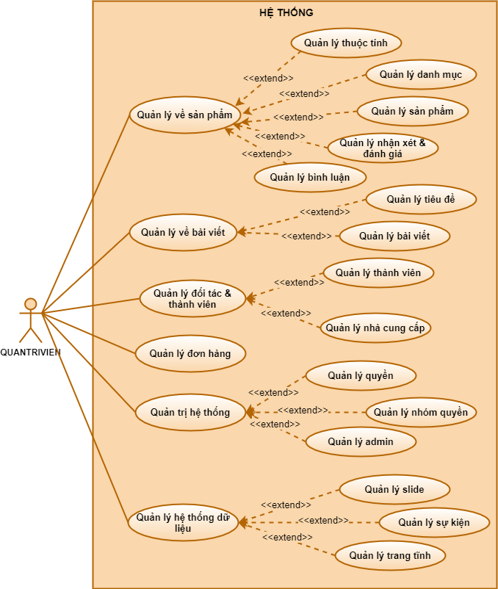

*Hình 4.4. UseCase của tác nhân QUANTRIVIEN*

* *UseCase Quản lý thuộc tính:*

- Mô tả: Giúp quản trị viên quản lý các thuộc tính có thể có trong các sản phẩm, với các chức năng *thêm, sửa, xóa*.

- Đầu vào: Quản trị viện chọn chức năng cần thực hiện tại trang quản lý thuộc tính, và nhập đầy đủ thông tin với các chức năng thêm, sửa.

- Thực hiện: Kiểm tra những trường thông tin đã đầy đủ, kiểm tra định dạng và nội dung cho các trường ảnh. Nếu đúng thì lưu hoặc cập nhật thông tin trong cơ sở dữ liệu. Với chức năng xóa, thực hiện xóa thuộc tính theo mã.

- Đầu ra: Hiển thị trang danh sách thuộc tính. Thông báo lỗi nếu các chức năng thêm, sửa, xóa có vấn đề.

* *UseCase Quản lý danh mục:*

- Mô tả: Quản trị viên có thể quản lý các sản phẩm theo danh mục. Với các chức năng có trong trang quản lý danh mục là *thêm, sửa và xóa*.

- Đầu vào: Quản trị viên chọn trang quản lý danh mục, và chọn một trong các chức năng thêm, sửa, xóa.

- Thực hiện: Lấy thông tin các danh mục sản phẩm trong cơ sở dữ liệu. Kiểm tra các trường dữ liệu bắt buộc nhập và kiểu định dạng đã chính xác chưa. Lưu hoặc cập nhật thông tin danh mục vào cơ sở dữ liệu, hoặc xóa danh mục theo mã.

- Đầu ra: Hiển thị danh sách danh mục, và ẩn các danh mục đã xóa. Hiển thị thông báo thành công hoặc lỗi với các chức năng thêm, sửa, xóa.

* *UseCase Quản lý sản phẩm:*

- Mô tả: Giúp quản lý các sản phẩm với các chức năng cơ bản như *thêm, sửa, xóa*. Ngoài ra, có thể *in danh sách và tìm kiếm* các sản phẩm theo mã, tên và danh mục.

- Đầu vào: Truy cập vào trang quản lý sản phẩm, quản trị viên chọn một trong các chức năng thêm, sửa, xóa, in hoặc tìm kiếm. Với các chức năng thêm, sửa yêu cầu nhập đầy đủ các trường dữ liệu. Với chức năng tìm kiếm, nhập từ khóa cần tìm theo mã, tên hoặc chọn danh mục.

- Thực hiện: Lấy thông tin danh sách sản phẩm trong CSDL. Lưu hoặc cập nhật dữ liệu sản phẩm vào CSDL với thao tác thêm, sửa. Xóa dữ liệu khỏi CSDL theo mã với thao tác chọn xóa. In danh sách các sản phẩm với thao tác chọn in. Và tìm kiếm sản phẩm trong CSDL theo từ khóa đã nhập.

- Đầu ra: Hiển thị danh sách sản phẩm theo yêu cầu. Ẩn các sản phẩm đã xóa. Thông báo lỗi trong quá trình điền các thông tin sản phẩm.

* *UseCase Quản lý nhận xét & đánh giá:*

- Mô tả: Quản lý các nhận xét và đánh giá của những khách hàng đã mua hàng trên trang web. Có thể *xem và xóa các nhận xét*.

- Đầu vào: Khi quản trị viên chọn trang quản lý nhận xét và đánh giá. Nhấn chọn chức năng xóa một nhận xét, đánh giá nào đó.

- Thực hiện: Lấy thông tin các nhận xét và đánh giá các sản phẩm trong cơ sở dữ liệu. Xóa nhận xét và đánh giá sản phẩm khỏi cơ sở dữ kiệu khi chọn xóa.

- Đầu ra: Hiển thị danh sách các nhận xét và đánh giá của tất cả thành viên. Ẩn danh sách các nhận xét và đánh giá đã xóa.

* *UseCase Quản lý bình luận:*

- Mô tả: Tương tự như quản lý nhận xét và đánh giá, trang quản lý bình luận thuộc quyền quản trị viên. Có các chức năng *xem và xóa*.

- Đầu vào: Khi quản trị viên chọn trang quản lý bình luận, chọn xóa một số bình luận.

- Thực hiện: Lấy thông tin mục bình luận trong cơ sở dữ liệu. Xóa những bình luận chọn theo mã bình luận.

- Đầu ra: Hiển thị thông tin các bình luận trên trang web. Ẩn những bình luận đã xóa.

* *UseCase Quản lý tiêu đề:*

- Mô tả: Giúp quản trị viên thêm một số tiêu đề dưới chân trang web, bổ sung cho trang web sinh động hơn. Với một số chức năng cơ bản *thêm, sửa, xóa*.

- Đầu vào: Người quản trị chọn trang quản lý tiêu đề. Lựa chọn thêm, sửa hoặc xóa tiêu đề. Với lựa chọn thêm và sửa, yêu cầu nhập đầy đủ nộp dung.

- Thực hiện: Lấy thông tin các tiêu đề đã có trong cơ sở dữ liệu. Lưu hoặc cập nhật các thông tin tiêu đề vào cơ sở dữ liệu, và xóa các tiêu đề theo mã khi chọn xóa tiêu đề.

- Đầu ra: Hiển thị các thông tin tiêu đề sau khi cập nhật đầy đủ. Ẩn các tiêu đề đã xóa. Hiển thị thông báo thành công hay lỗi với các lựa chọn.

* *UseCase Quản lý bài viết:*

- Mô tả: Cho phép người quản trị viên quản lý các bài viết. Thực hiện *thêm, sửa và xóa* các bài viết.

- Đầu vào: Trong trang quản lý bài viết, quản trị viên chọn chức năng thêm, sửa hoặc xóa.

- Thực hiện: Lấy thông tin các bài viết trong cơ sở dữ liệu. Kiểm tra các trường dữ liệu nhập vào có đầy đủ và đúng kiểu định dạng không, lưu và cập nhật những bài viết với chức năng thêm và sửa. Xóa các bài viết theo mã bài viết theo với chức năng xóa.

- Đầu ra: Hiển thị các thông tin bài viết. Thông báo lỗi hay thành công với những chức năng thêm, sửa. Ẩn bài viết đã xóa.

* *UseCase Quản lý thành viên:*

- Mô tả: Quản trị viên có thể *xem và xóa* thông tin thành viên.

- Đầu vào: Chọn trang quản lý thành viên. Chọn chức năng xóa khi cần.

- Thực hiện: Lấy thông tin các tài khoản thành viên trong cơ sở dữ liệu. Xóa thành viên được chọn.

- Đầu ra: Load lại danh sách thành viên và hiển thị.

* *UseCase Quản lý nhà cung cấp:*

- Mô tả: Quản lý các nhà cung cấp cung cấp các sản phẩm. Với các chức năng thuộc quyền quản trị viên: *thêm, sửa, xóa*.

- Đầu vào: Trong trang quản lý nhà cung cấp, chọn một trong các chức năng thêm, sửa hoặc xóa.

- Thực hiện: Lấy thông tin các nhà cung cấp trong cơ sở dữ liệu. Kiểm tra các trường dữ liệu nhập đã đầy đủ chưa, với chức năng thêm và sửa. Xóa dữ liệu của nhà cung cấp theo mã.

- Đầu ra: Hiển thị thông tin các nhà cung cấp. Ẩn thông tin các nhà cung cấp đã xóa. Thông báo thành công hay thất bại với các chức năng tương ứng.

* *UseCase Quản lý đơn hàng:*

*-* Mô tả: Sau khi các khách hàng của hệ thống đặt hàng trên trang bán hàng thì đơn đặt hàng được hiển thị trong danh sách duyệt. Quản trị viên cần *xác nhận*, nếu đúng thì chuyển tới bước gửi hàng cho bên giao hàng.

- Đầu vào: Quản trị viên chọn những đơn hàng cần xử lý. Chọn chức năng duyệt đơn hàng và nhập các trường dữ liệu để tìm kiếm.

- Thực hiện: Xử lý thay đổi trạng thái của đơn hàng và lưu thay đổi. Tìm kiếm các đơn hàng theo mã và hiển thị danh sách.

- Đầu ra: Load lại danh sách đơn hàng sau khi sửa đổi và hiển thị.

* *UseCase Quản lý quyền:*

- Mô tả: Quản trị viên có thể tạo các quyền giúp việc quản lý dễ dàng hơn. Với các chức năng *thêm, sửa, xóa và tìm kiếm*.

- Đầu vào: Quản trị viên chọn thêm, sửa hoặc xóa quyền. Chọn tìm kiếm quyền với từ khóa nhập từ bàn phím.

- Thực hiện: Lấy danh sách các quyền có trong cơ sở dữ liệu. Lưu và cập nhật hoặc xóa các dữ liệu quyền theo chức năng quản trị viên chọn. Kiểm tra các trường dữ liệu bắt buộc với trường hợp thêm và sửa. Tìm kiếm các dữ liệu quyền theo từ khóa đã nhập trong cơ sở dữ liệu.

- Đầu ra: Hiển thị danh sách các quyền theo yêu cầu. Ẩn các quyền đã xóa.

* *UseCase Quản lý nhóm quyền:*

- Mô tả: Tương tự quản lý quyền, quản lý các nhóm quyền cũng bao gồm các chức năng *thêm, sửa, xóa và tìm kiếm*.

- Đầu vào: Người quản trị viên chọn trang quản lý nhóm quyền, chọn thêm, sửa và nhập đầy đủ dữ liệu vào các trường bắt buộc và đúng định dạng. Tìm kiếm theo từ khóa nhập từ bàn phím, hoặc chọn xóa một nhóm quyền.

- Thực hiện: Lấy thông tin các nhóm quyền có trong cơ sở dữ liệu. Tìm kiếm các nhóm quyền theo mã đã nhập. Lưu, cập nhật hoặc xóa dữ liệu nhóm quyền.

- Đầu ra: Hiển thị danh sách nhóm quyền theo yêu cầu và ẩn nhóm quyền đã chọn xóa.

* *UseCase Quản lý admin:*

- Mô tả: Giúp *thêm, sửa hay xóa* một tài khoản hệ thống. Thuộc quyền của quản trị viên.

- Đầu vào: Chọn thêm, sửa hay xóa tài khoản. Điền thông tin chính xác vào các trường với chức năng thêm và sửa.

- Thực hiện: Kiểm tra thông tin đã nhập vào của quản tri viên. Lưu hoặc cập nhật hoặc xóa tài khoản.

- Đầu ra: Hiển thị danh sách quản lý admin theo yêu cầu. Ẩn các tài khoản đã xóa.

* *UseCase Quản lý slide:*

- Mô tả: Giúp quản trị viên quản lý các slide với các thao tác thêm, sửa và xóa.

- Đầu vào: Quản trị viên chọn trang quản lý slide, thao tác với *thêm, sửa(có thể sửa trực tiếp trạng thái ẩn/hiện), xóa*. Nhập đầy đủ và đúng kiểu định dạng với trường dữ liệu thuộc chức năng thêm và sửa.

- Thực hiện: Lấy danh sách quản lý silde. Lưu và cập nhật các thông tin slide mới vào cơ sở dữ liệu. Xóa các slide theo mã.

- Đầu ra: Load và hiển thị danh sách trên màn hình.

* *UseCase Quản lý sự kiện:*

- Mô tả: Giúp admin tạo các sự kiện nhanh chóng. Gồm các thao tác *thêm, sửa, xóa* trong trang quản lý sự kiện.

- Đầu vào: Người quản trị viên chọn chức năng thêm, sửa và điền đầy đủ các dữ liệu cần thiết. Chọn xóa một sự kiện.

- Thực hiện: Lấy danh sách các sự kiện trong cơ sở dữ liệu. Lưu hoặc cập nhật các dữ liệu, xóa các dữ liệu theo mã chọn.

- Đầu ra: Hiển thị danh sách các sự kiện. Ẩn các thông tin sự kiện đã xóa trước đó.

* *UseCase Quản lý trang tĩnh:*

- Mô tả: Quản trị viên có thể quản lý trang web tĩnh( như hướng dẫn mua hàng, chính sách đổi trả...) với các chức năng *thêm, sửa, xóa*.

- Đầu vào: Quản trị viên chọn một trong các chức năng thêm, sửa hay xóa. Nhập đầy đủ và chính xác cho các dữ liệu của chức năng thêm, sửa.

- Thực hiện: Lấy thông tin danh sách các trang web tĩnh trong cơ sở dữ liệu. Lưu, cập nhật và xóa những dữ liệu đã chọn.

- Đầu ra: Hiển thị danh sách các trang web tĩnh và các thông báo.

**4.2. Biểu đồ hoạt động hệ thống:**

* *Biểu đồ hoạt động Đăng ký:*

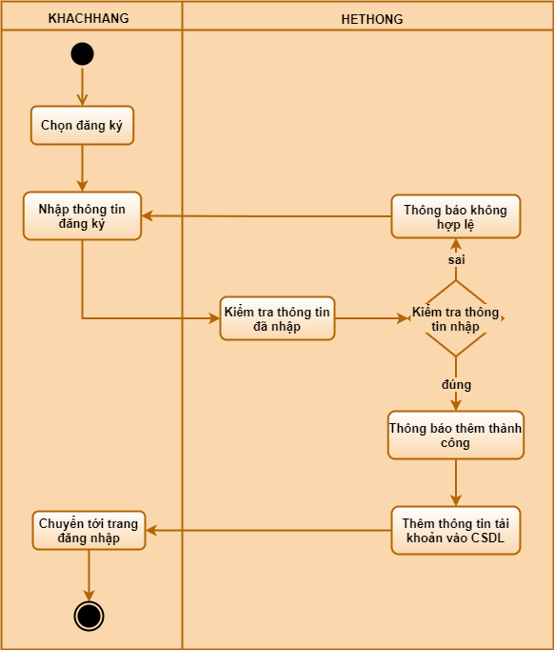

*Hình 4.5. Biểu đồ hoạt động Đăng ký*

* *Biểu đồ hoạt động Đăng nhập:*

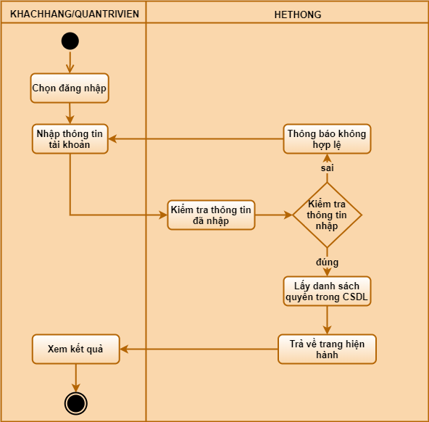

*Hình 4.6. Biểu đồ hoạt động Đăng nhập*

* *Biểu đồ hoạt động Đăng xuất:*

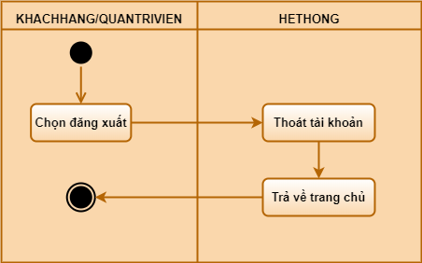

*Hình 4.7. Biểu đồ hoạt động Đăng xuất*

* *Biểu đồ hoạt động Tìm kiếm sản phẩm:*

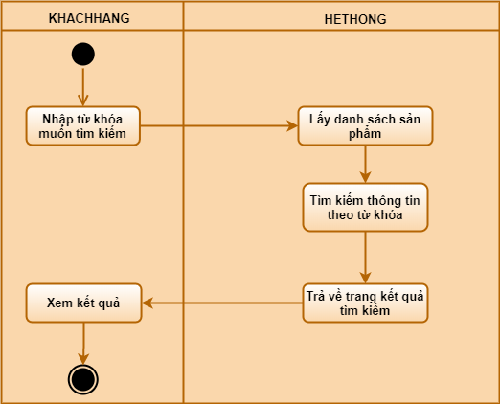

*Hình 4.8. Biểu đồ hoạt động Tìm kiếm sản phẩm*

* *Biểu đồ hoạt động Thêm sản phẩm vào giỏ hàng:*

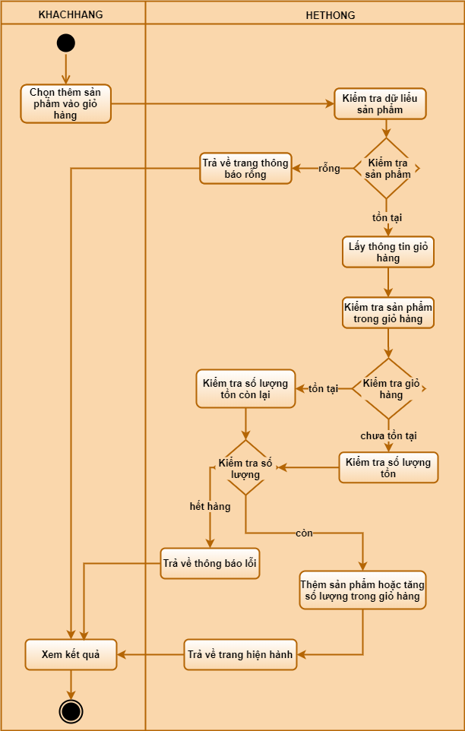

*Hình 4.9. Biểu đồ hoạt động Thêm sản phẩm vào giỏ hàng*

* *Biểu đồ hoạt động đặt hàng:*

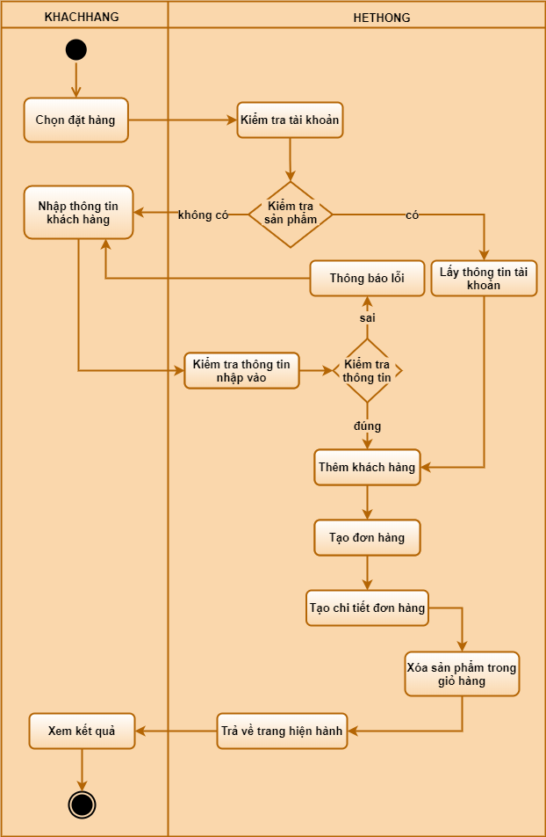

*Hình 4.10. Biểu đồ hoạt động Đặt hàng*

* *Biểu đồ hoạt động Xóa giỏ hàng:*

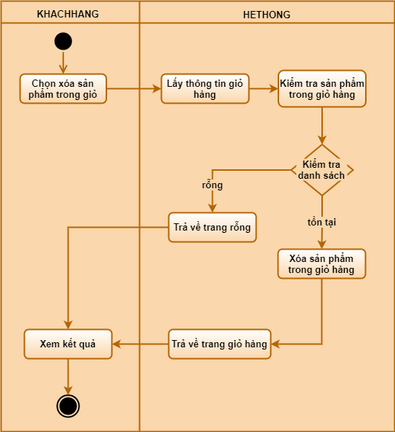

*Hình 4.11. Biểu đồ hoạt động Xóa giỏ hàng*

* *Biểu đồ hoạt động Bình luận & đánh giá sản phẩm:*

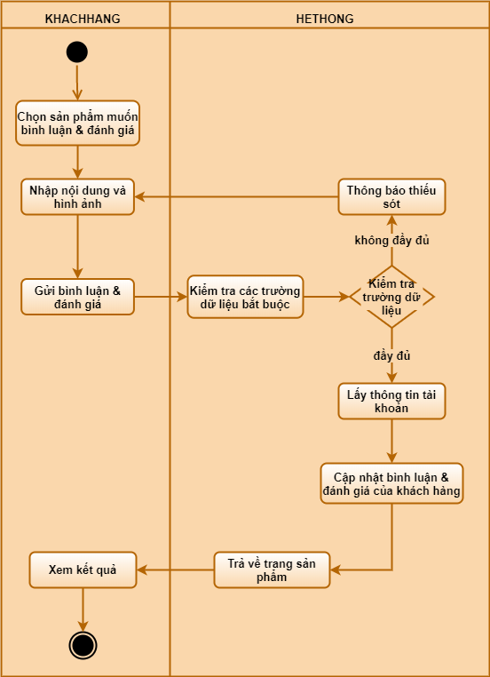

*Hình 4.12. Biểu đồ hoạt động Bình luận & đánh giá sản phẩm*

* *Biểu đồ hoạt động Cập nhật thông tin cá nhân:*

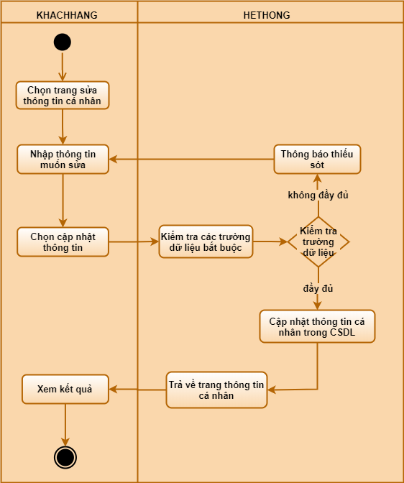

*Hình 4.13. Biểu đồ hoạt động Cập nhật thông tin cá nhân*

* *Biểu đồ hoạt động Hủy đơn hàng:*

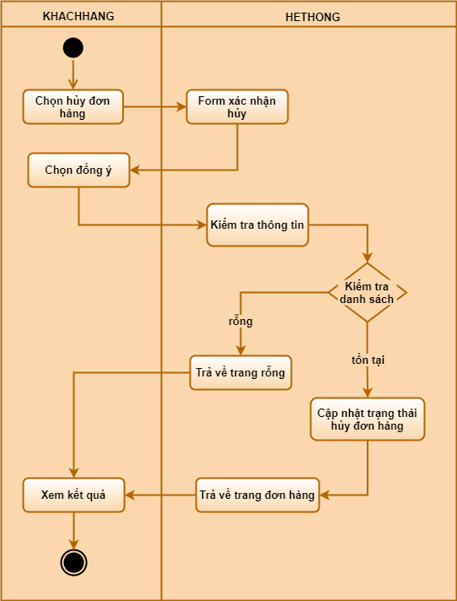

*Hình 4.14. Biểu đồ hoạt động Hủy đơn hàng*

* *Biểu đồ hoạt động Xóa bài đánh giá:*

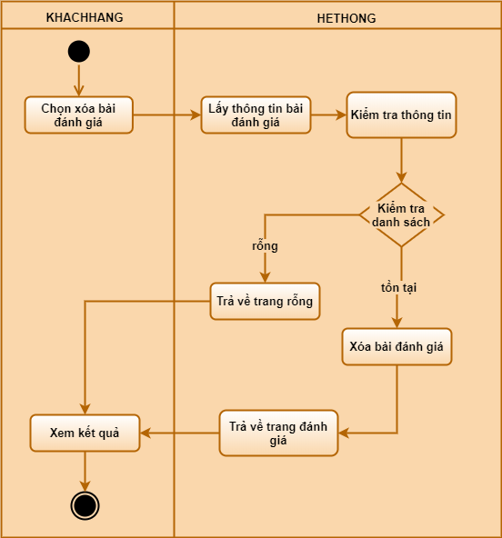

*Hình 4.15. Biểu đồ hoạt động Xóa bài đánh giá*

**4.3. Thiết kế cơ sở dữ liệu:**

*4.3.1. Xác định các bảng thực thể:*

* *Bảng admins:*

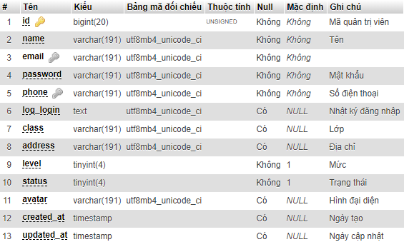

*Hình 4.16. Bảng admins*

* *Bảng categories:*

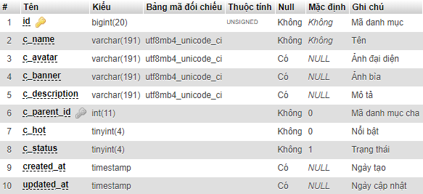

*Hình 4.17. Bảng categories*

* *Bảng supplieres:*

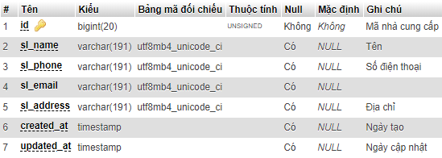

*Hình 4.18. Bảng supplieres*

* *Bảng products:*

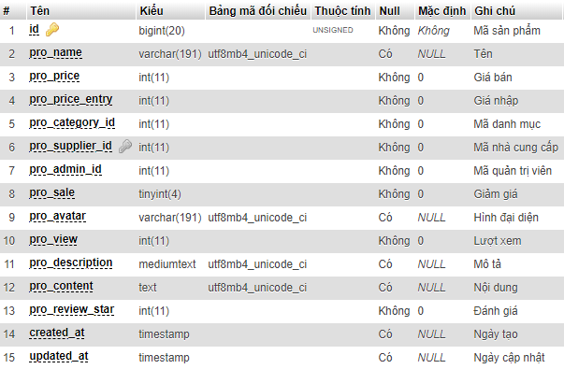

*Hình 4.19. Bảng products*

* *Bảng attributes:*

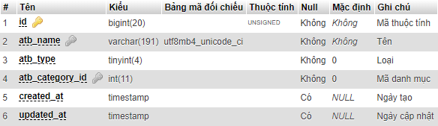

*Hình 4.20. Bảng attributes*

* *Bảng products_attributes:*

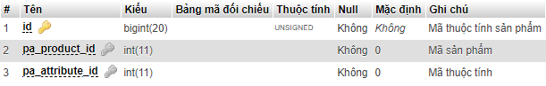

*Hình 4.21. Bảng products_attributes*

* *Bảng orders:*

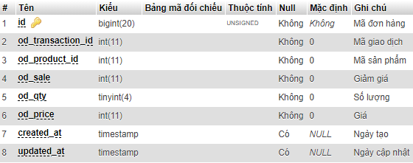

*Hình 4.22. Bảng orders*

* *Bảng product_images:*

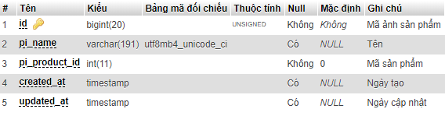

*Hình 4.23. Bảng product_images*

* *Bảng users:*

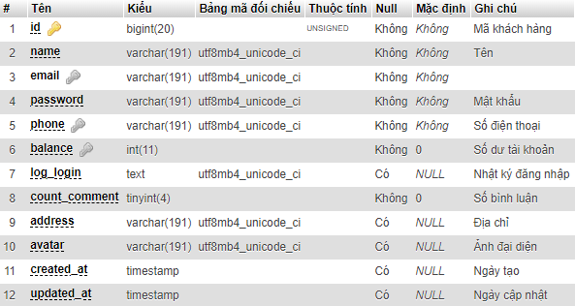

*Hình 4.24. Bảng users*

* *Bảng pay_histories:*

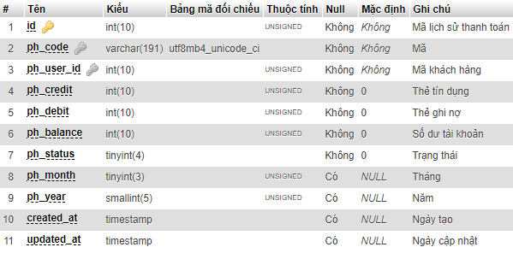

*Hình 4.25. Bảng pay_histories*

* *Bảng transactions:*

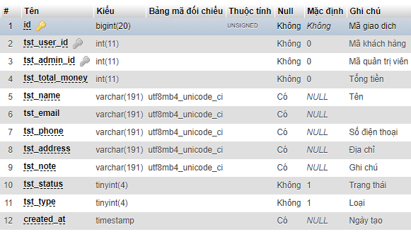

*Hình 4.26. Bảng transactions*

* *Bảng comments:*

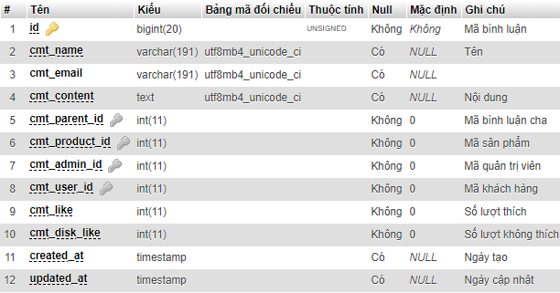

*Hình 4.27. Bảng comments*

* *Bảng menu:*

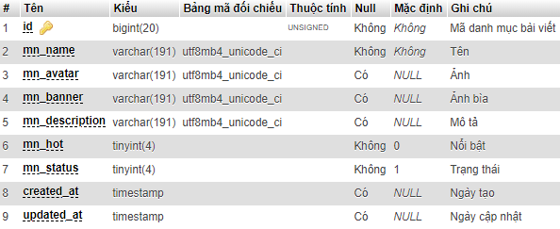

*Hình 4.28. Bảng menu*

* *Bảng articles:*

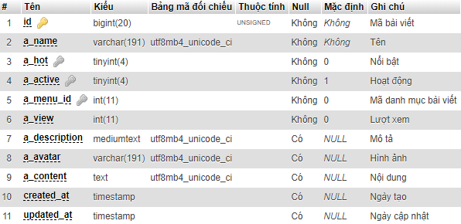

*Hình 4.29. Bảng articles*

* *Bảng slide:*

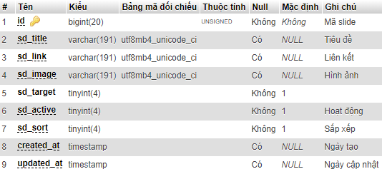

*Hình 4.30. Bảng slide*

* *Bảng roles:*

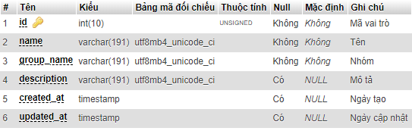

*Hình 4.31. Bảng roles*

* *Bảng permissions:*

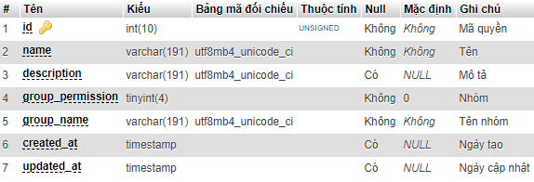

*Hình 4.32. Bảng permissions*

* *Bảng role_has_permissions:*

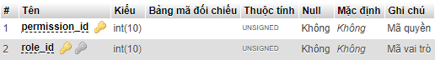

*Hình 4.33. Bảng role_has_permissions*

*4.3.2. Quan hệ của các thực thể trong cơ sở dữ liệu:*

Hình 4.44, biểu diễn quan hệ của các thực thể trong cơ sở dữ liệu:

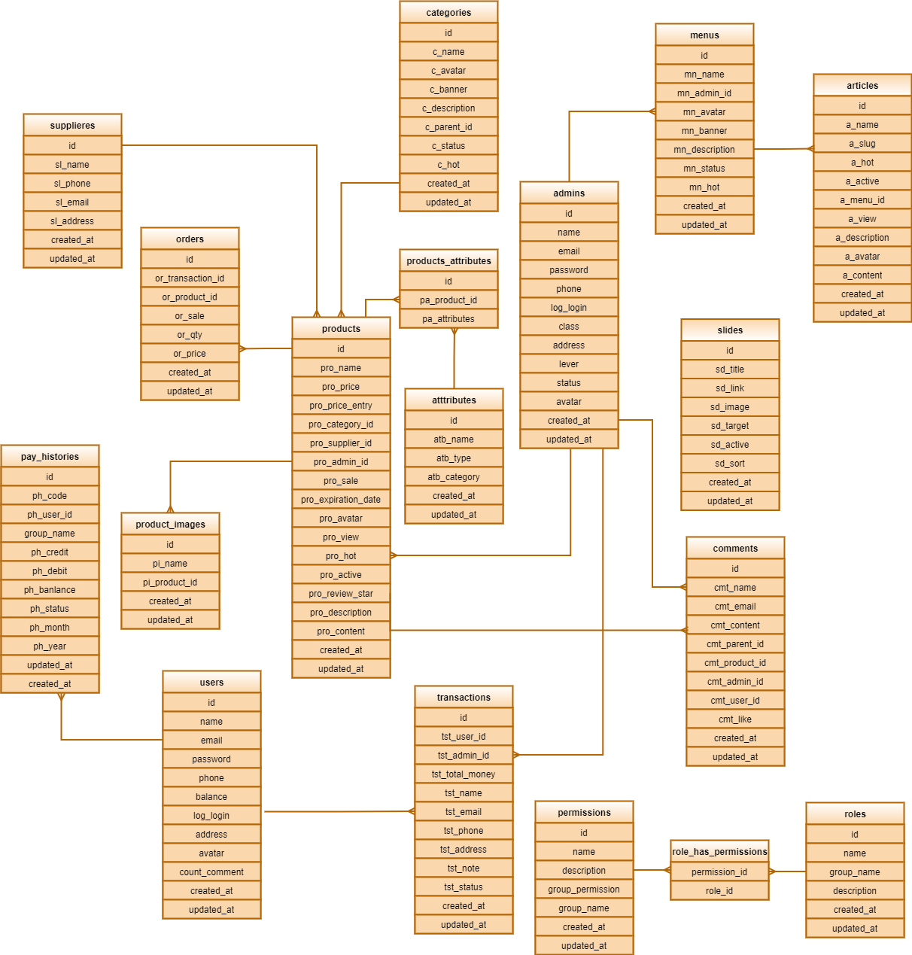

*Hình 4.44 Quan hệ của các thực thể trong cơ sở dữ liệu*

# **CHƯƠNG 5: GIAO DIỆN HỆ THỐNG:**

* 1. **Giao diện trang chủ:**

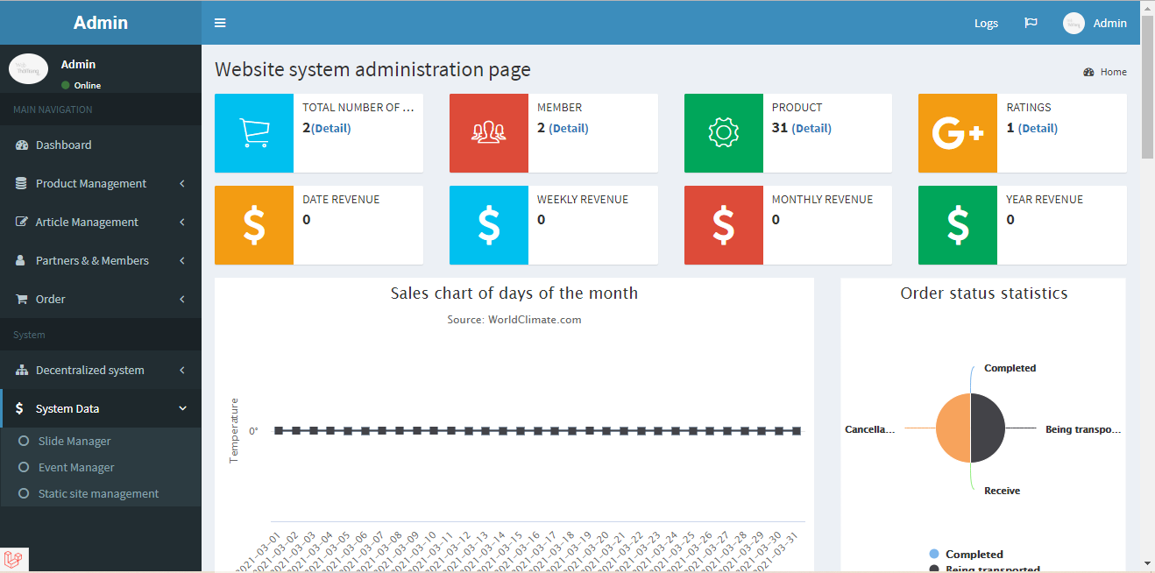

### *Hình 5.1. Giao diện trang chủ quản lý*

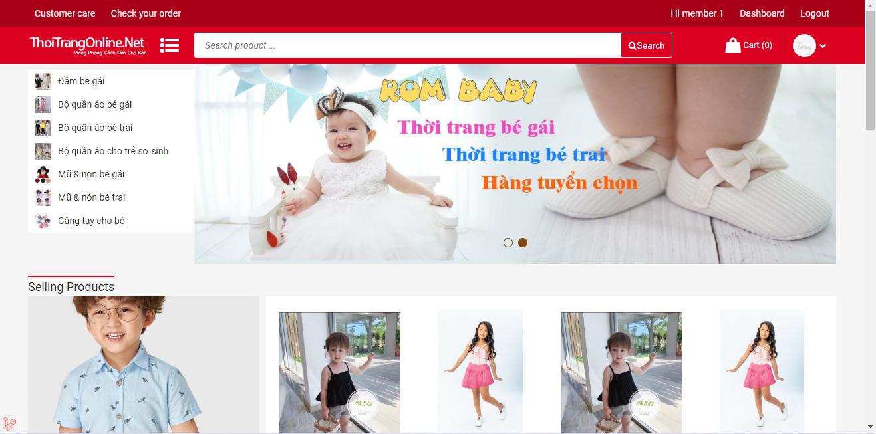

### *Hình 5.2. Giao diện trang chủ người dùng*

* 1. **Giao diện các trang quản lý:**
* *Quản lý về sản phẩm:*

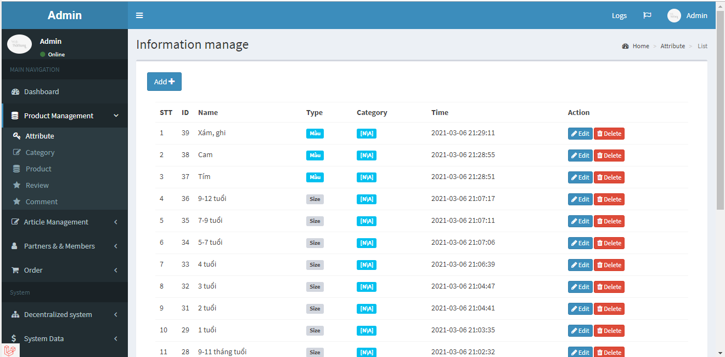

### *Hình 5.3. Giao diện quản lý trang Thuộc tính*

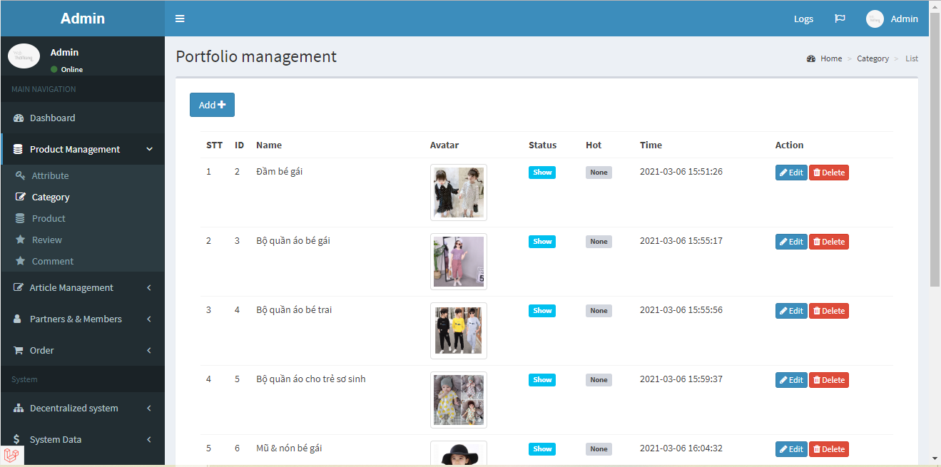

### *Hình 5.4. Giao diện quản lý trang Danh mục*

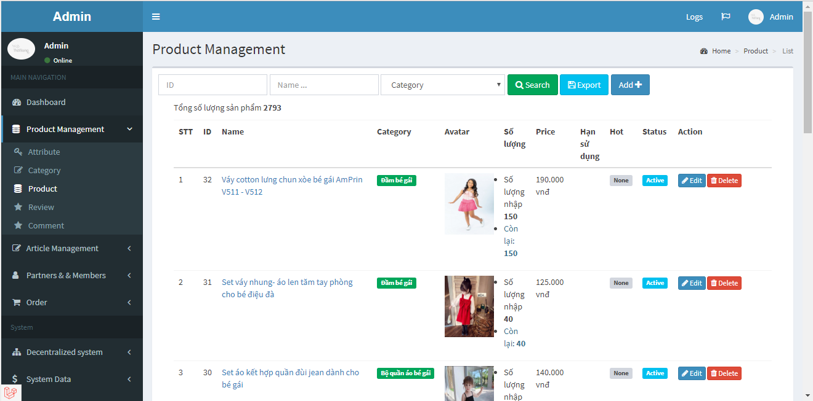

### *Hình 5.5. Giao diện quản lý trang Sản phẩm*

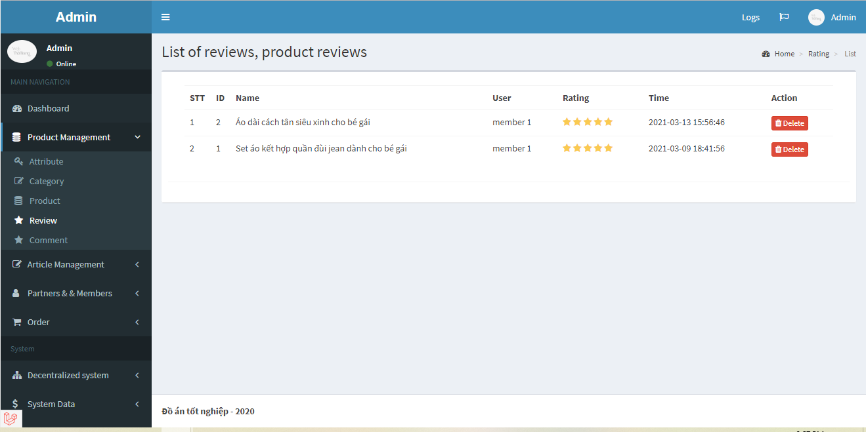

### *Hình 5.6. Giao diện quản lý trang Đánh giá sản phẩm*

* *Quản lý về bài viết:*

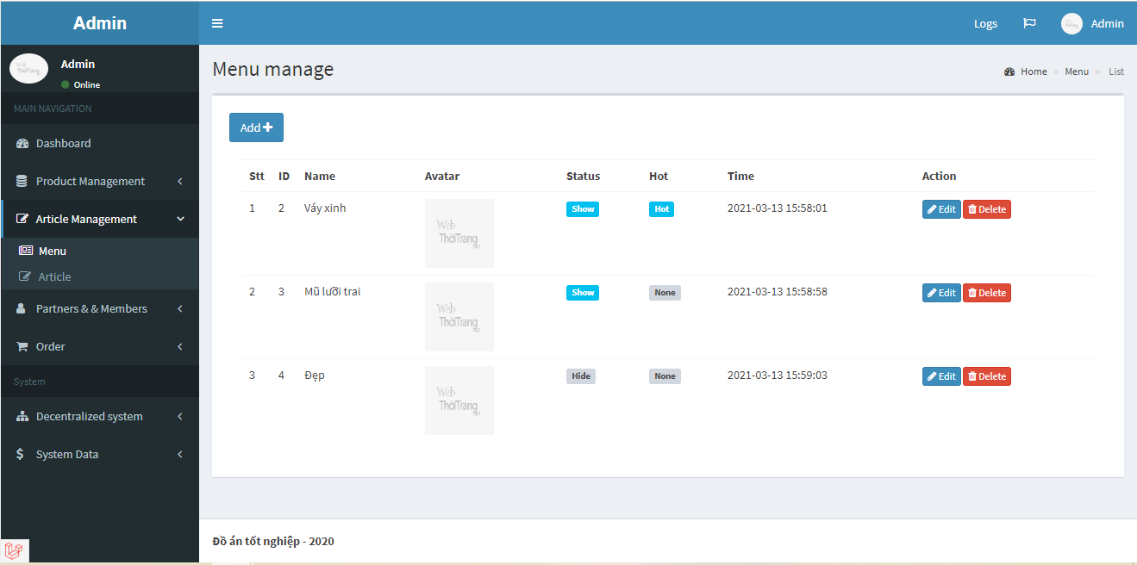

### *Hình 5.7. Giao diện quản lý trang Menu*

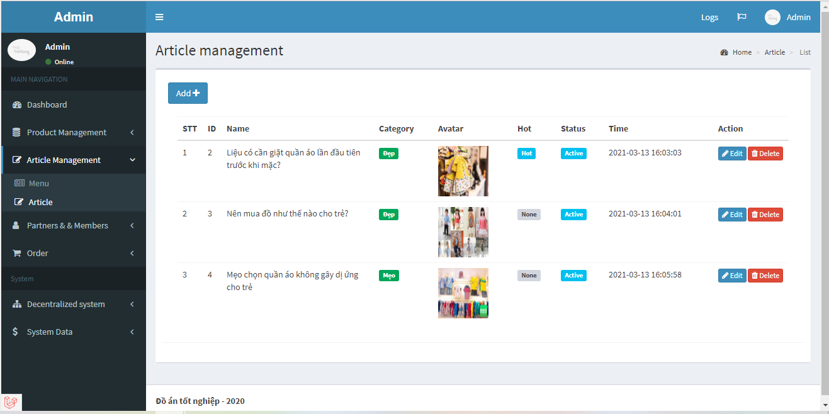

### *Hình 5.8. Giao diện quản lý trang Bài viết*

* *Quản lý đối tác và thành viên:*

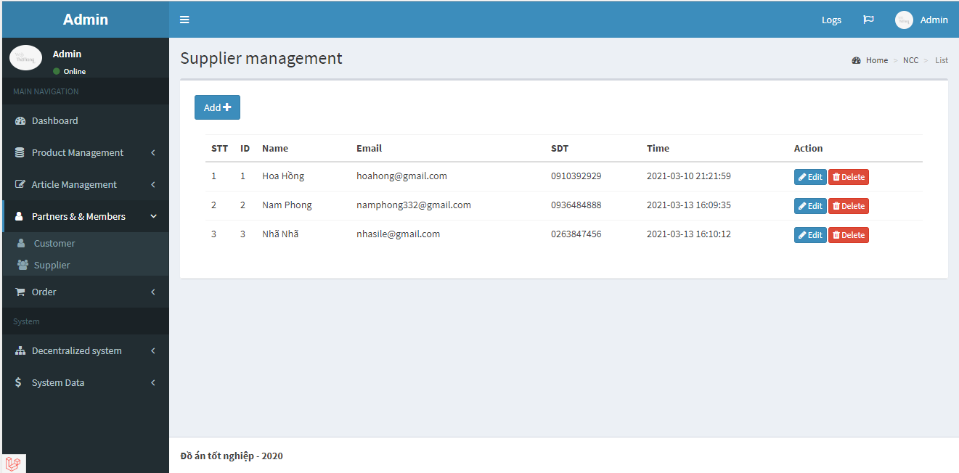

### *Hình 5.9. Giao diện quản lý trang Nhà cung cấp*

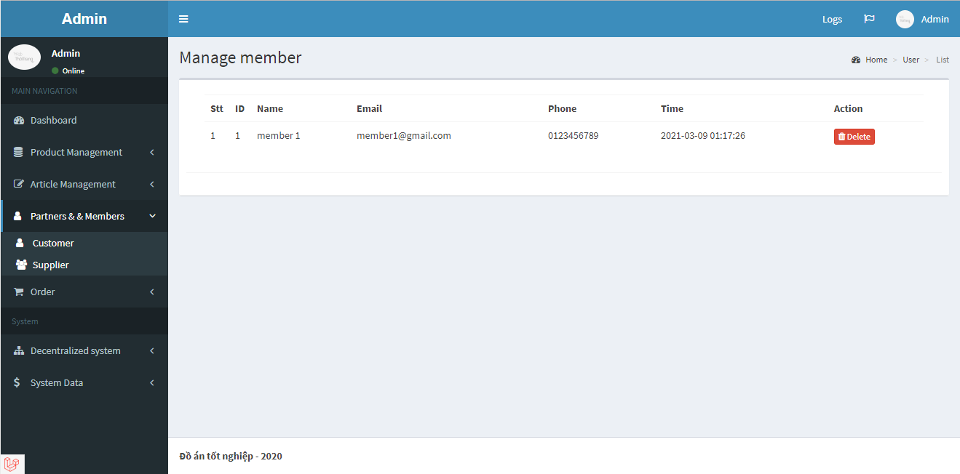

### *Hình 5.10. Giao diện quản lý trang Thành viên*

* *Quản lý đơn hàng:*

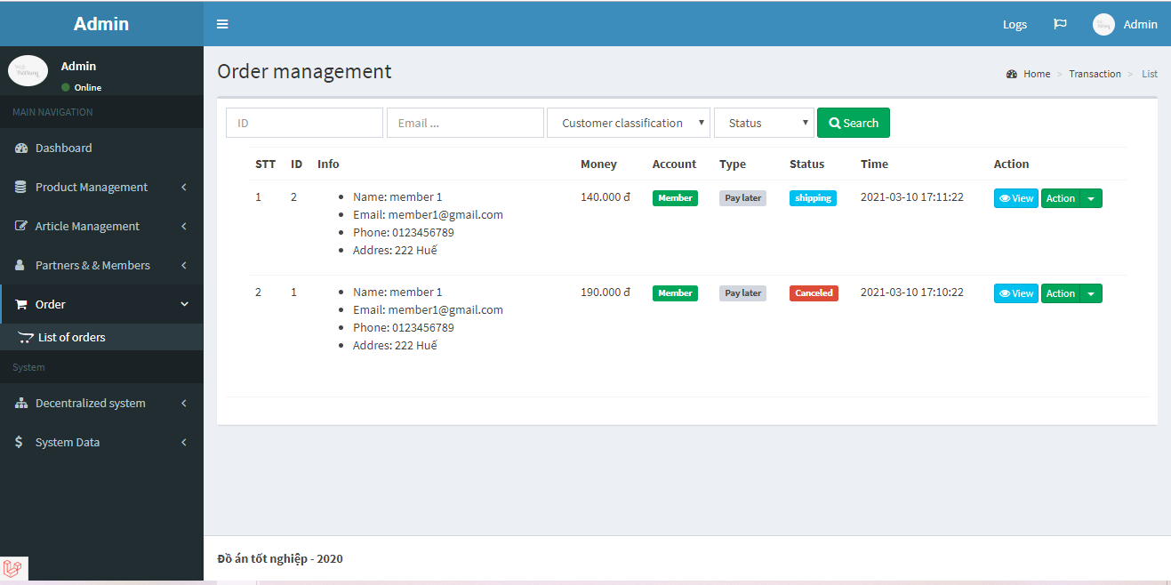

### *Hình 5.11. Giao diện quản lý trang Đơn hàng*

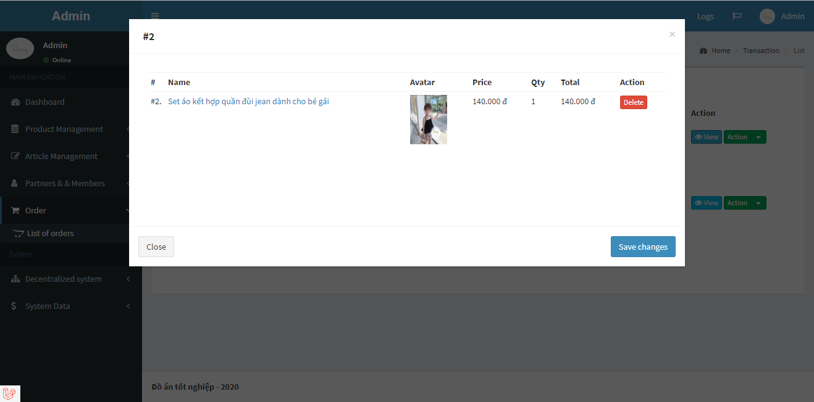

### *Hình 5.12. Giao diện form Xem chi tiết đơn hàng*

* *Quản trị hệ thống:*

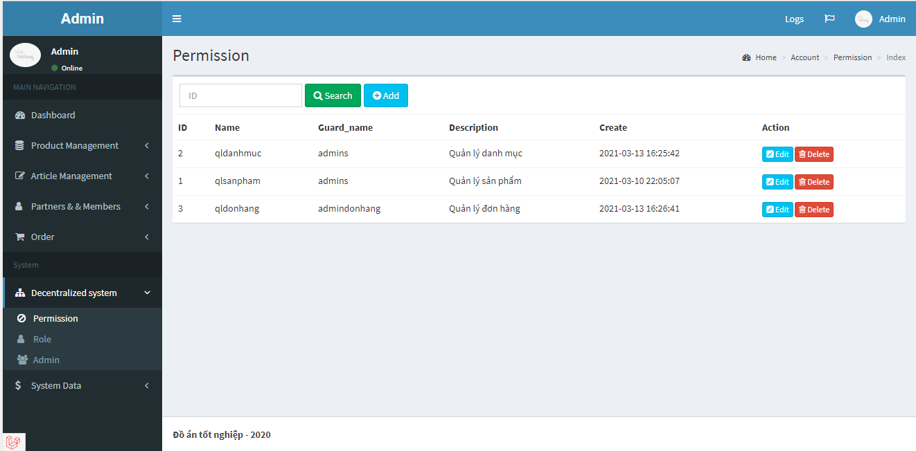

### *Hình 5.13. Giao diện quản lý trang Nhóm quyền*

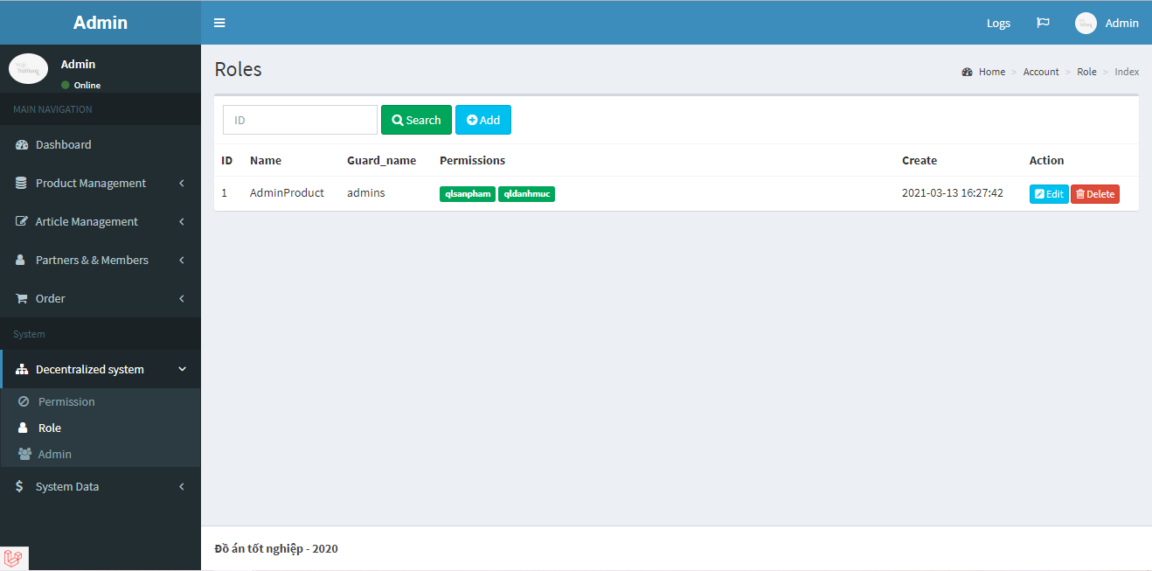

### *Hình 5.14. Giao diện quản lý trang Quyền*

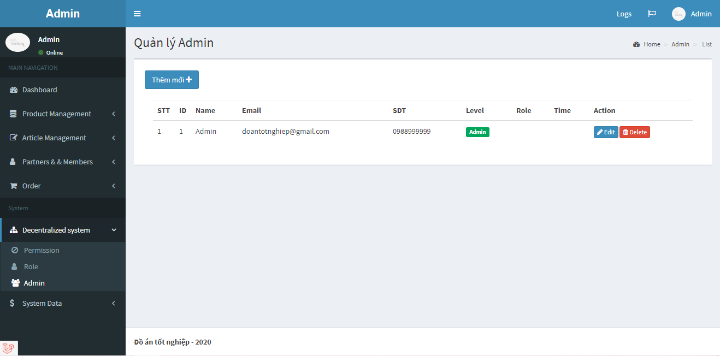

### *Hình 5.15. Giao diện quản lý trang Tài khoản admin*

* *Quản lý hệ thống dữ liệu:*

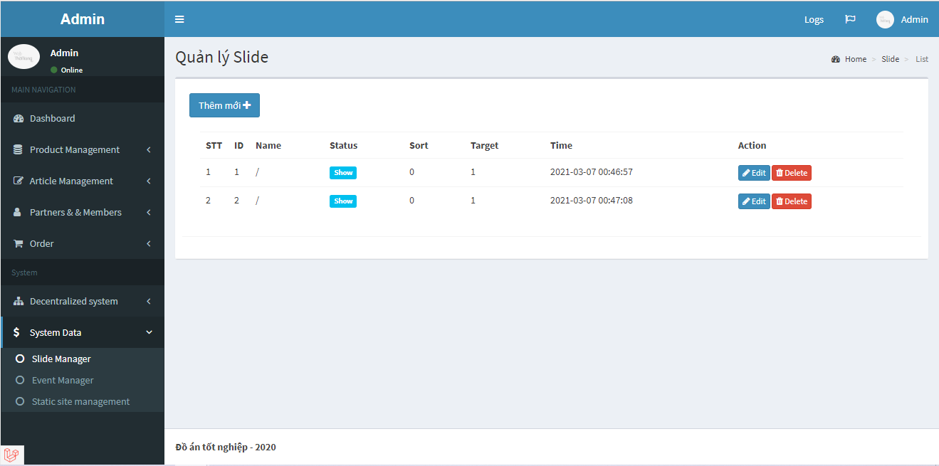

### *Hình 5.16. Giao diện quản lý trang Slide*

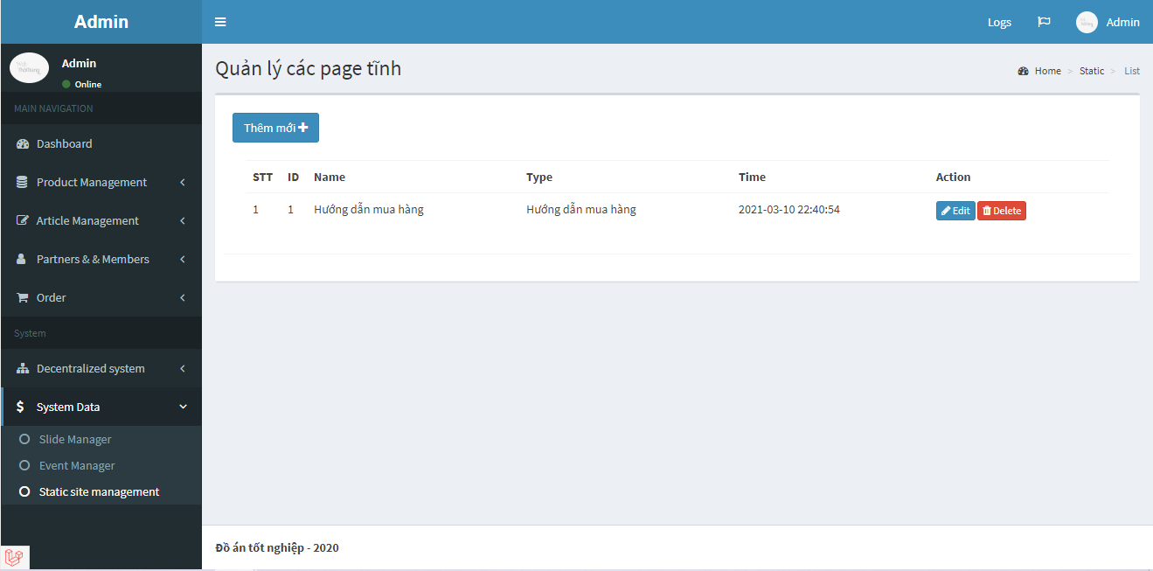

### *Hình 5.17. Giao diện quản lý Trang tĩnh*

* 1. **Giao diện người dùng:**
* *Trang chi tiết sản phẩm:*

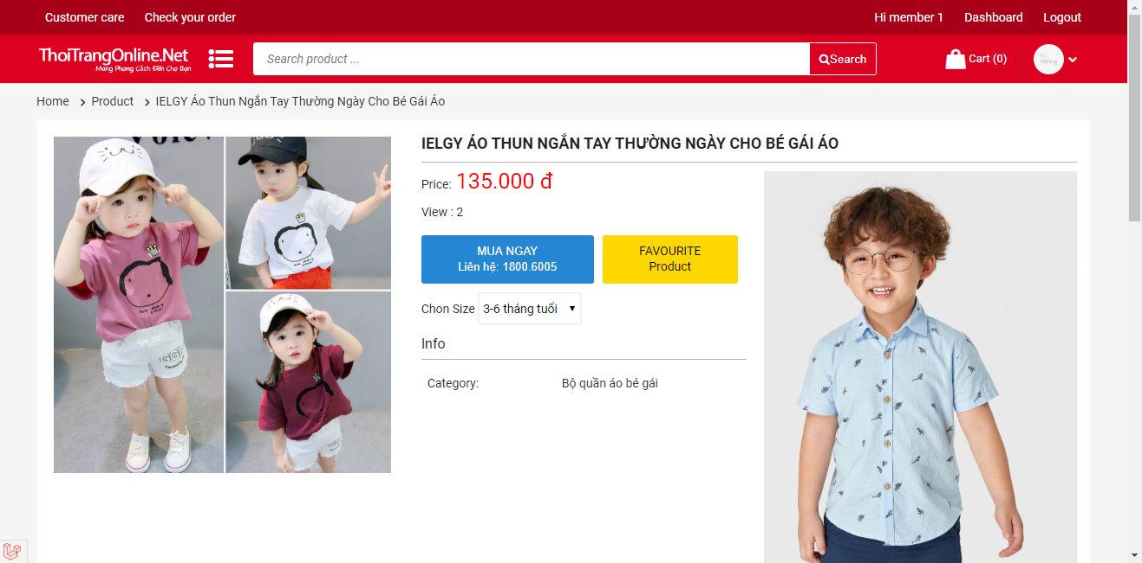

### *Hình 5.18. Giao diện trang chi tiết sản phẩm*

* *Trang đánh giá sản phẩm:*

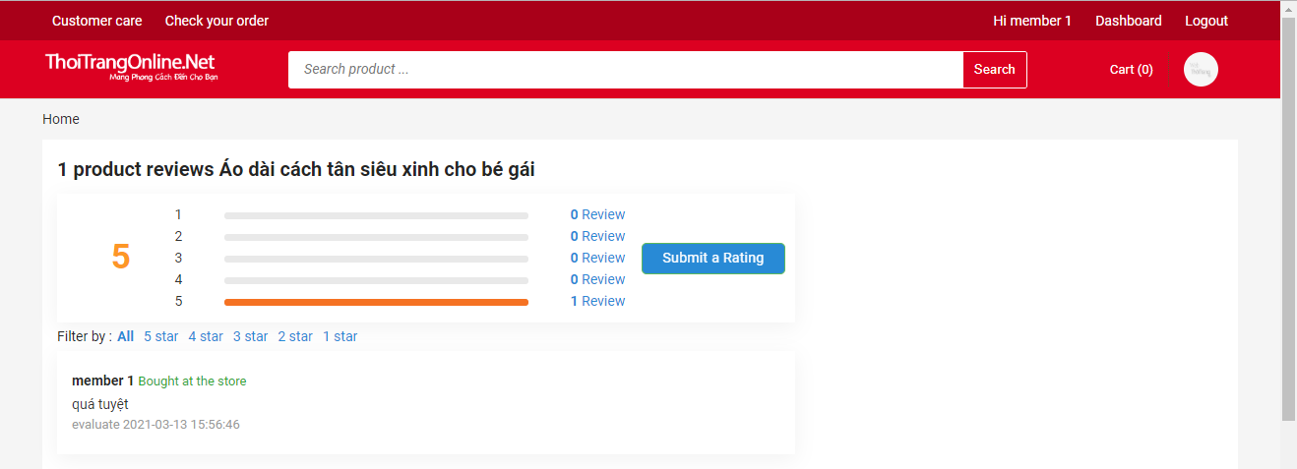

### *Hình 5.19. Giao diện đánh giá sản phẩm*

* *Trang giỏ hàng:*

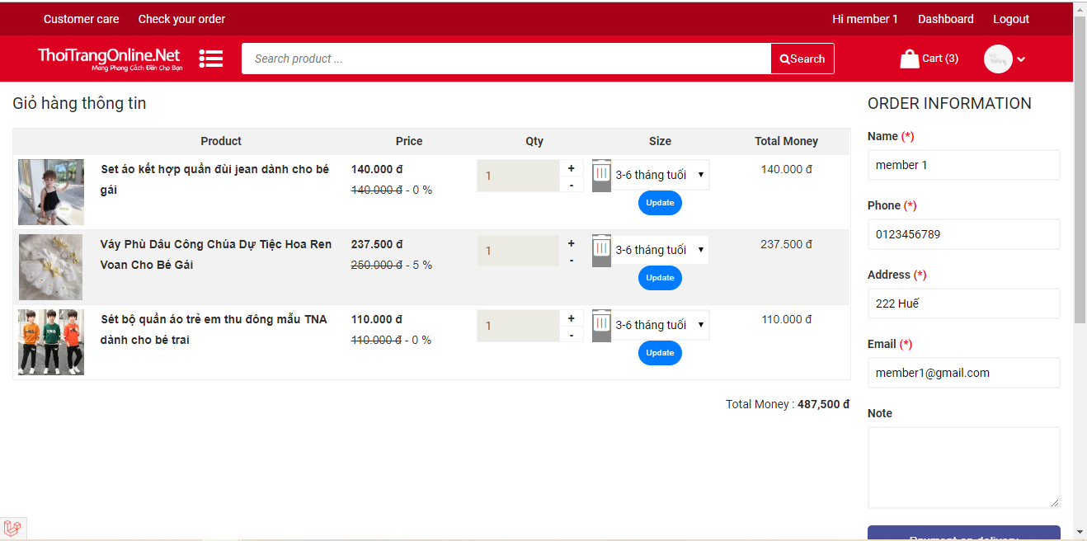

### *Hình 5.20. Giao diện giỏ hàng*

# **CHƯƠNG 6: TỔNG KẾT:**

**6.1. Tổng kết:**

Trong thời gian làm đồ án này đã giúp em tìm hiểu và nắm bắt được nhiều kiến thức bổ ích, đồng thời rút ra nhiều kinh nghiệm thực tế. Do hạn chế về thời gian cũng như trình độ nên chương trình không tránh khỏi nhiều sai sót. Phần mềm “Xây dựng website bán quần áo trẻ em” ra đời giúp khắc phục những nhược điểm và khó khăn của việc quản lý truyền thống, nhưng cũng còn một số hạn chế.

* + Kết quả đạt được:

- Lưu trữ các thông tin trong hệ thống dài hạn và chính xác.

- Các giao dịch tiến hành nhanh chóng.

- Tìm kiếm thông tin nhanh chóng, dễ dàng.

- Tiết kiệm thời gian và nhân lực.

* + Hạn chế:

- Một số trường thông tin chưa kiểm tra chặt chẽ.

- Thao tác nhanh đôi khi có thể xảy ra lỗi.

**6.2. Hướng phát triển:**

Phát triển, cải tiến phần mềm có thêm một số tính năng mới trong tương lai như:

* Tăng tính bảo mật của trang web.
* Cải tiến giao diện sinh động hơn, tạo sự chú ý cho khách hàng.
* Tạo nhiều hiệu ứng đẹp mắt trong giao diện sử dụng của khách hàng.
* ….

# **TÀI LIỆU THAM KHẢO**

<https://nordiccoder.com/blog/tong-quan-html-css-ban-can-biet/>

<https://vi.wikipedia.org/wiki/PHP>

<https://vi.wikipedia.org/wiki/JavaScript>

<https://magenest.com/vi/mo-hinh-mvc-la-gi/>

[https://wiki.matbao.net/sql-la-gi-cac-lenh-co-ban-trong-lap-trinh-co-so-](https://wiki.matbao.net/sql-la-gi-cac-lenh-co-ban-trong-lap-trinh-co-so-du-lieu-sql/)du-lieu-sql/

[https://viblo.asia/p/phan-tich-thiet-ke-he-thong-thong-tin-su-dung-bieu-](https://viblo.asia/p/phan-tich-thiet-ke-he-thong-thong-tin-su-dung-bieu-do-uml-phan-1-PjxMe6yNG4YL)do-uml-phan-1-PjxMe6yNG4YL